Городской округ Ханты-Мансийск
Ханты-Мансийского автономного округа – Югры

АДМИНИСТРАЦИЯ ГОРОДА ХАНТЫ-МАНСИЙСКА

ПОСТАНОВЛЕНИЕ

от 27.12.2021 №1522

Об утверждении проекта планировки
и проекта межевания территории
товарищества собственников недвижимости
садоводческо-огороднического
некоммерческого товарищества
«Следопыт» в городе Ханты-Мансийске

В целях создания условий для устойчивого развития города Ханты-Мансийска, в соответствии со статьями 45, 46 Градостроительного кодекса Российской Федерации, пунктом 26 части 1 статьи 16 Федерального закона от 06.10.2003 №131-ФЗ «Об общих принципах организации местного самоуправления в Российской Федерации», руководствуясь статьей 71 Устава города Ханты-Мансийска:
1.Утвердить проект планировки территории товарищества собственников недвижимости садоводческо-огороднического некоммерческого товарищества «Следопыт» в городе Ханты-Мансийске согласно приложению 1 к настоящему постановлению.
2.Утвердить проект межевания территории товарищества собственников недвижимости садоводческо-огороднического некоммерческого товарищества «Следопыт» в городе Ханты-Мансийске согласно приложению 2 к настоящему постановлению.
3.Опубликовать настоящее постановление в газете «Самарово – Ханты-Мансийск» и разместить на Официальном информационном портале органов местного самоуправления города Ханты-Мансийска в сети Интернет.
4.Контроль за выполнением настоящего постановления возложить на первого заместителя Главы города Ханты-Мансийска Дунаевскую Н.А.

Глава города
Ханты-Мансийска М.П.Ряшин

Приложение 1
к постановлению Администрации
города Ханты-Мансийска
от 27.12.2021 №1522

Проект планировки территории товарищества собственников недвижимости
садоводческо-огороднического некоммерческого товарищества «Следопыт» в городе Ханты-Мансийске
(далее – проект планировки)

Чертеж планировки территории.
Инженерная и транспортная инфраструктура, красные линии, зонирование

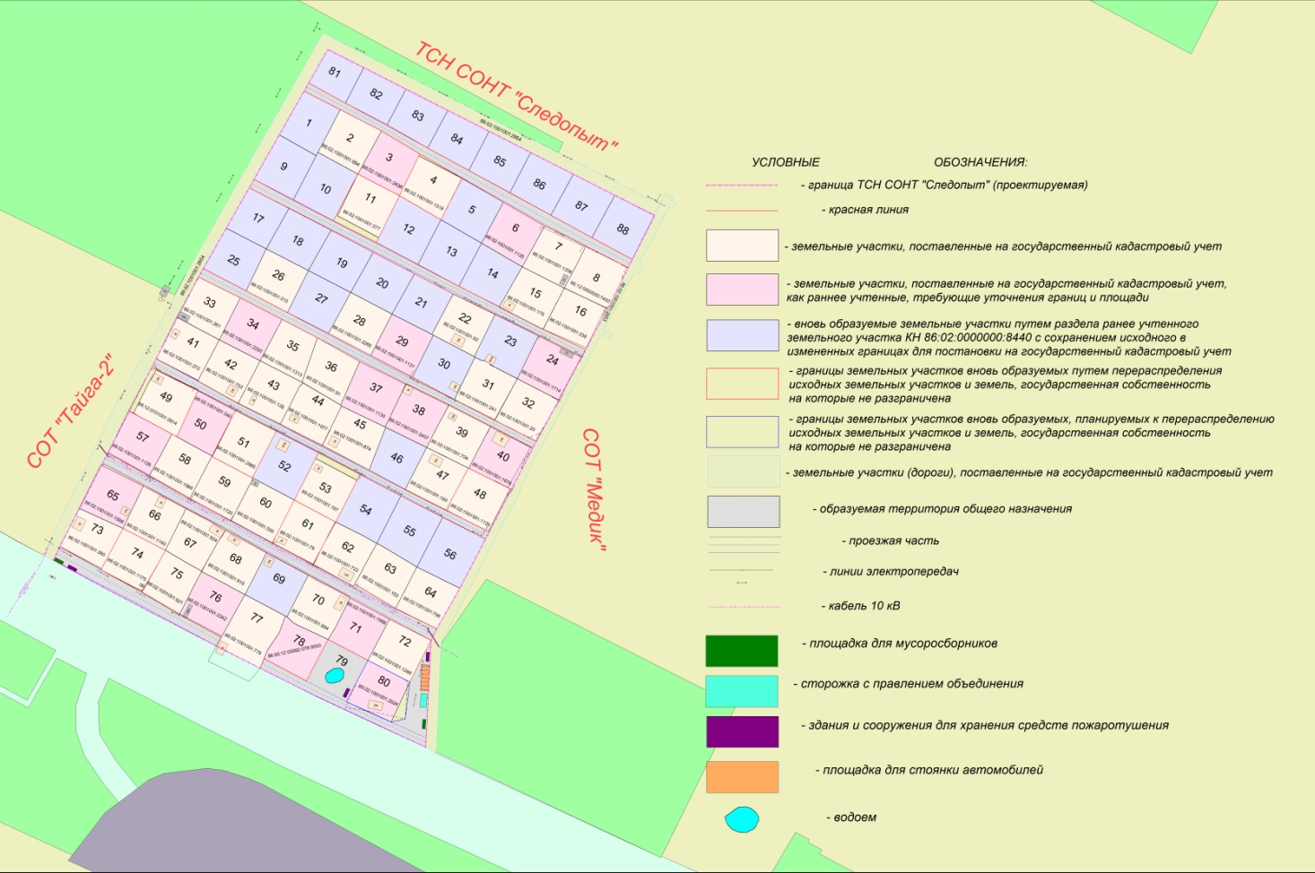
Зонирование территории

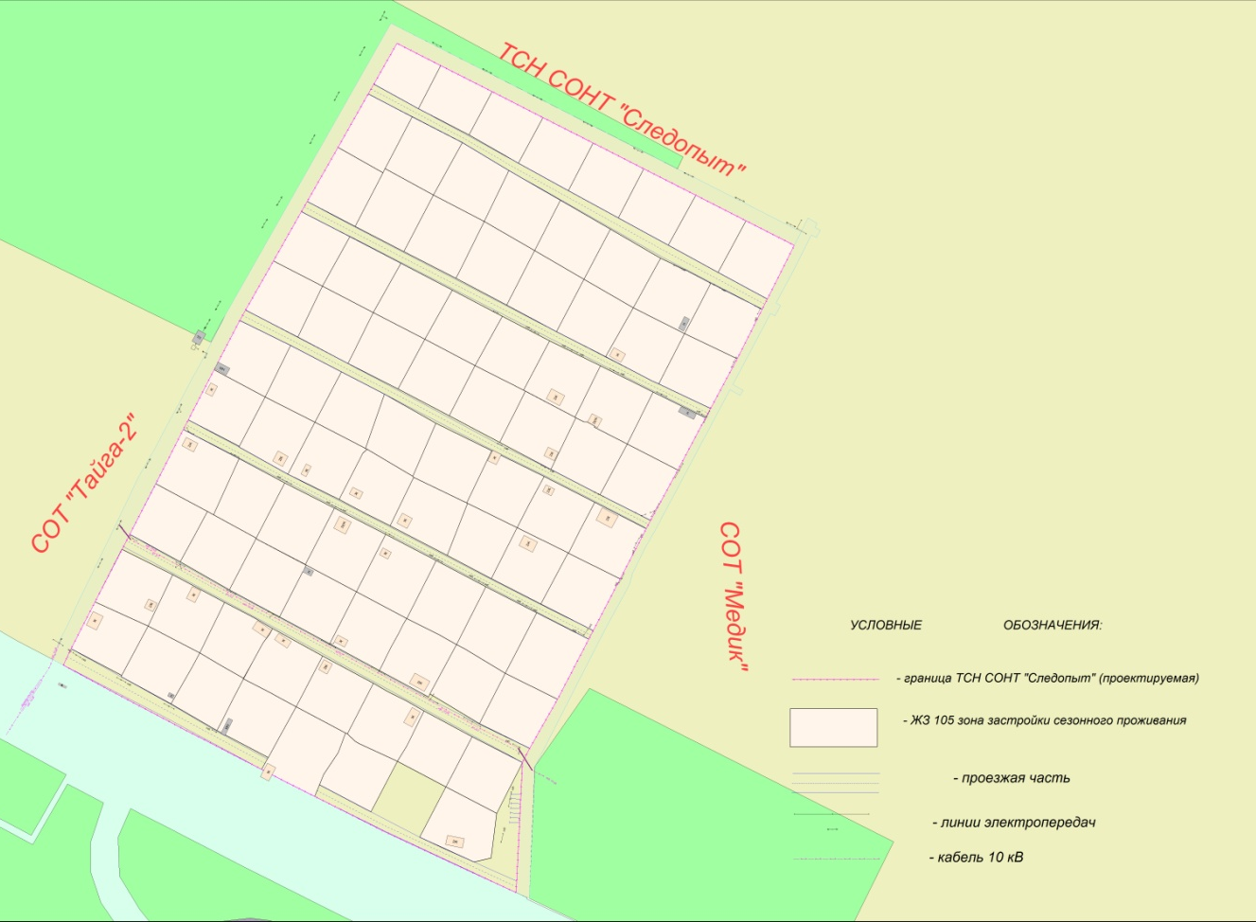

Схема расположения элемента планировочной структуры

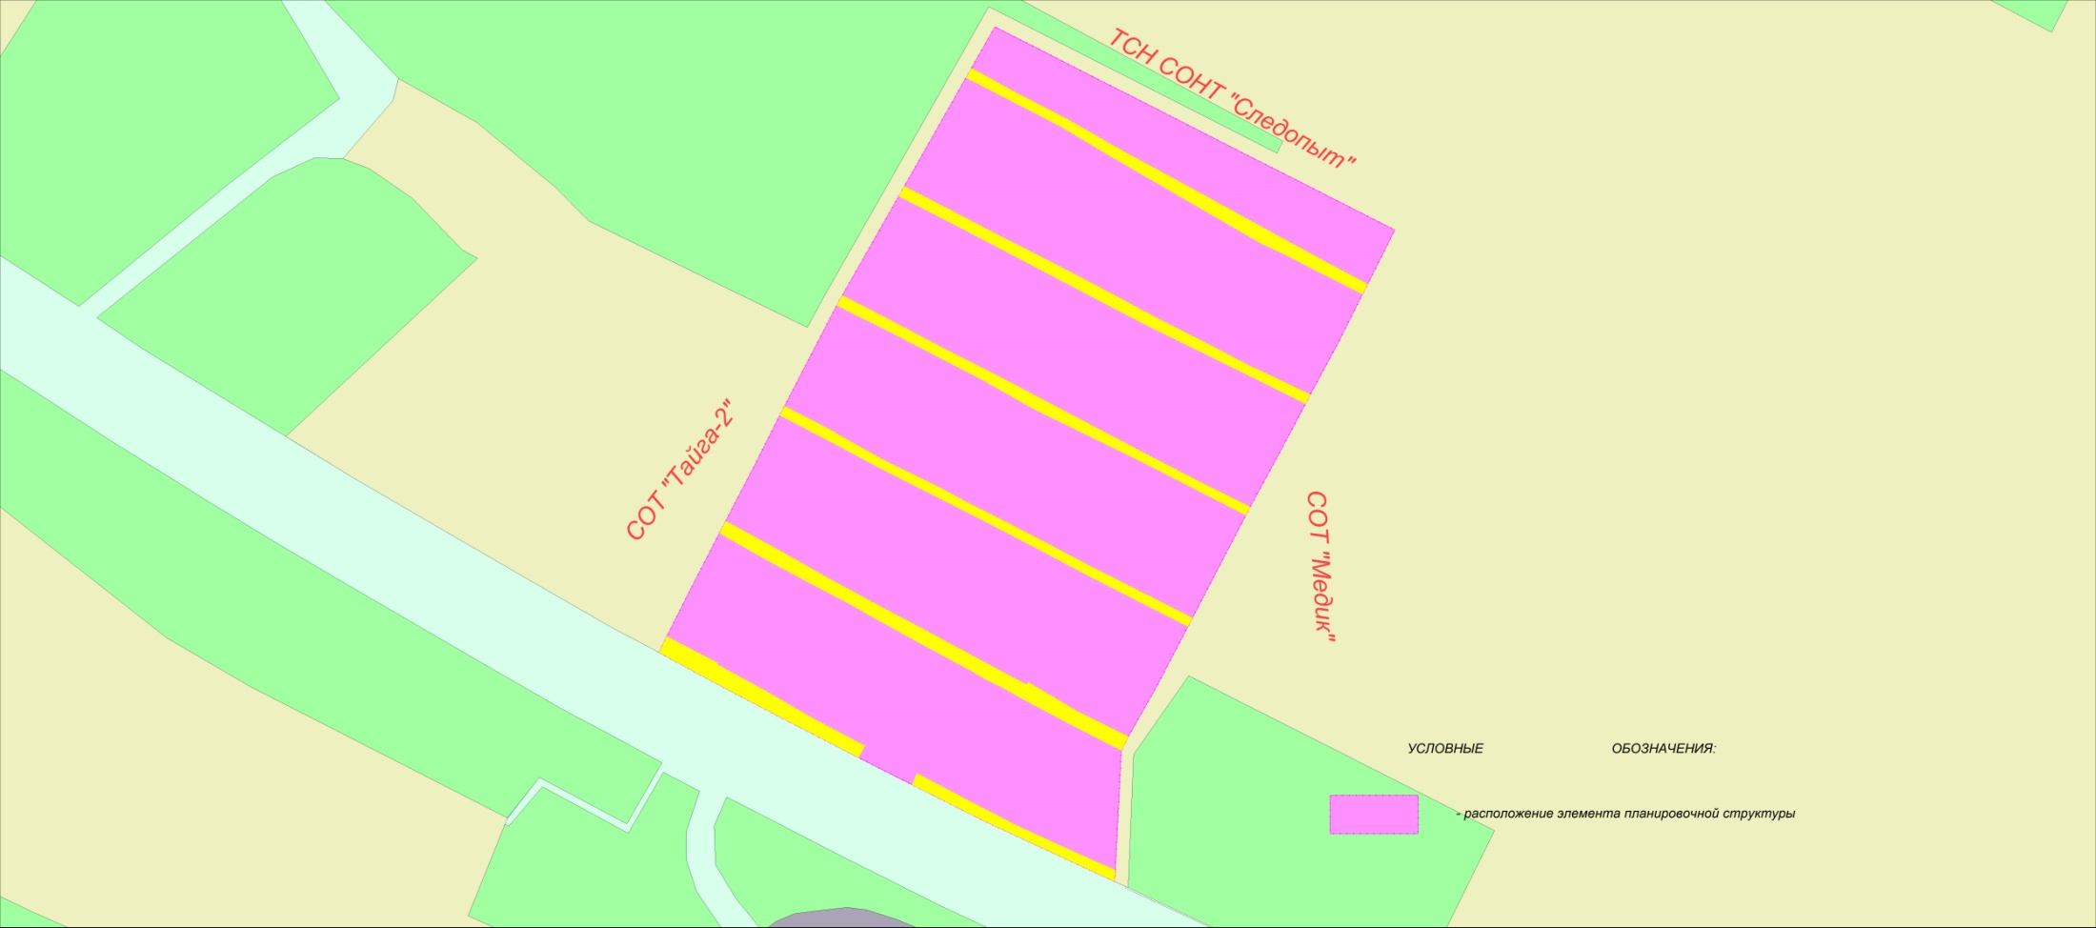

Схема использования территории в момент подготовки проекта планировки территории

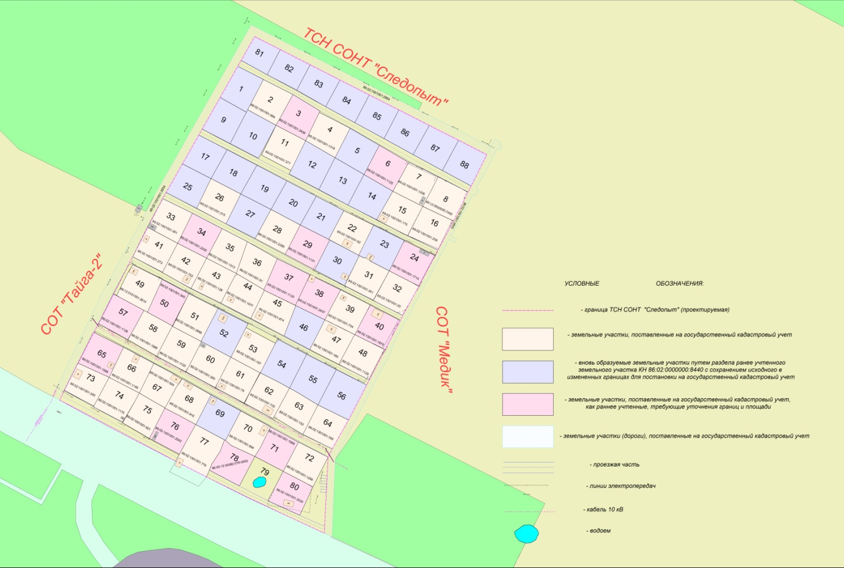

Схема организации улично-дорожной сети

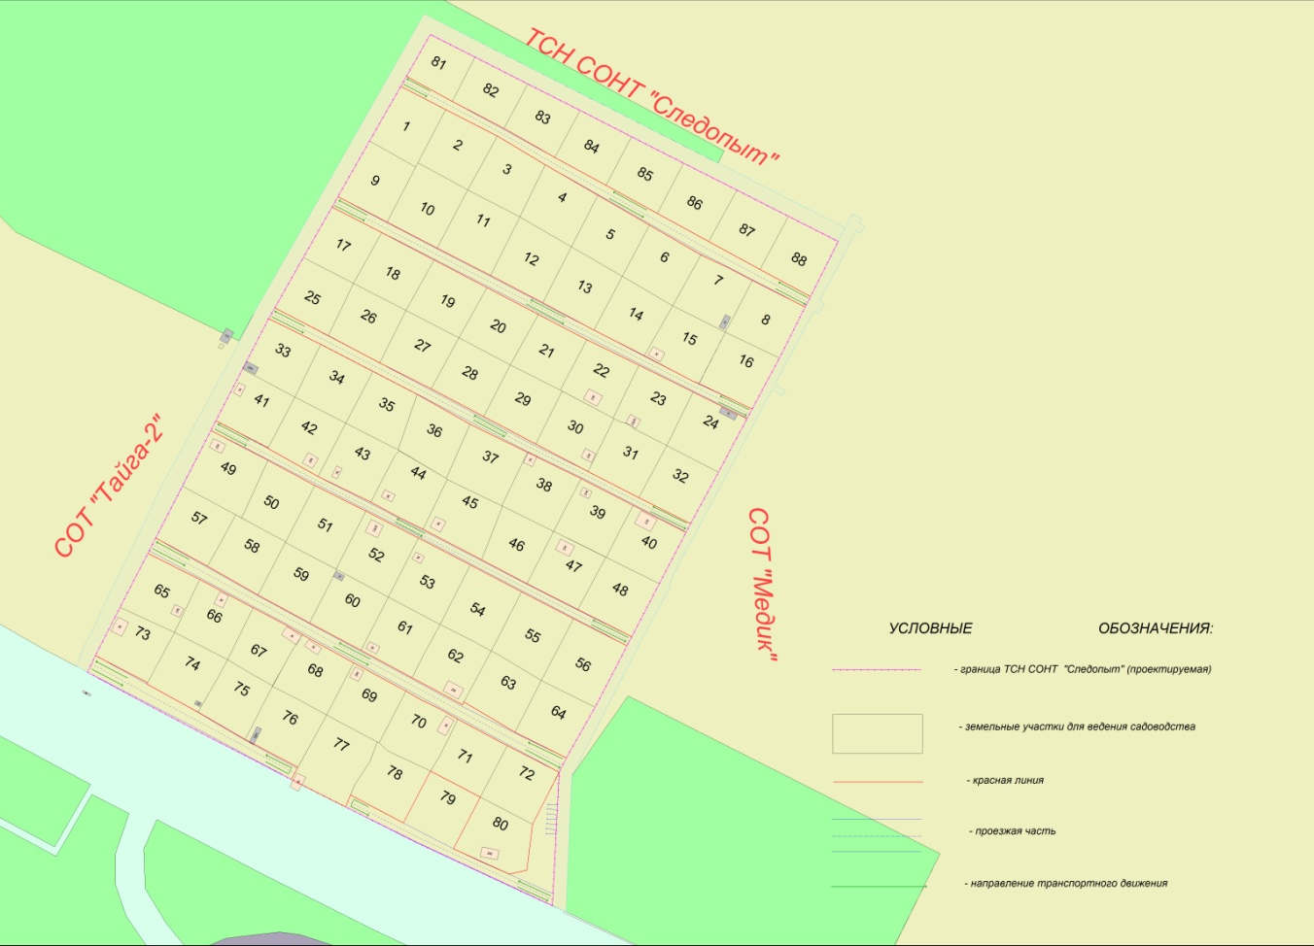

Схема вертикальной планировки и инженерной подготовки территории

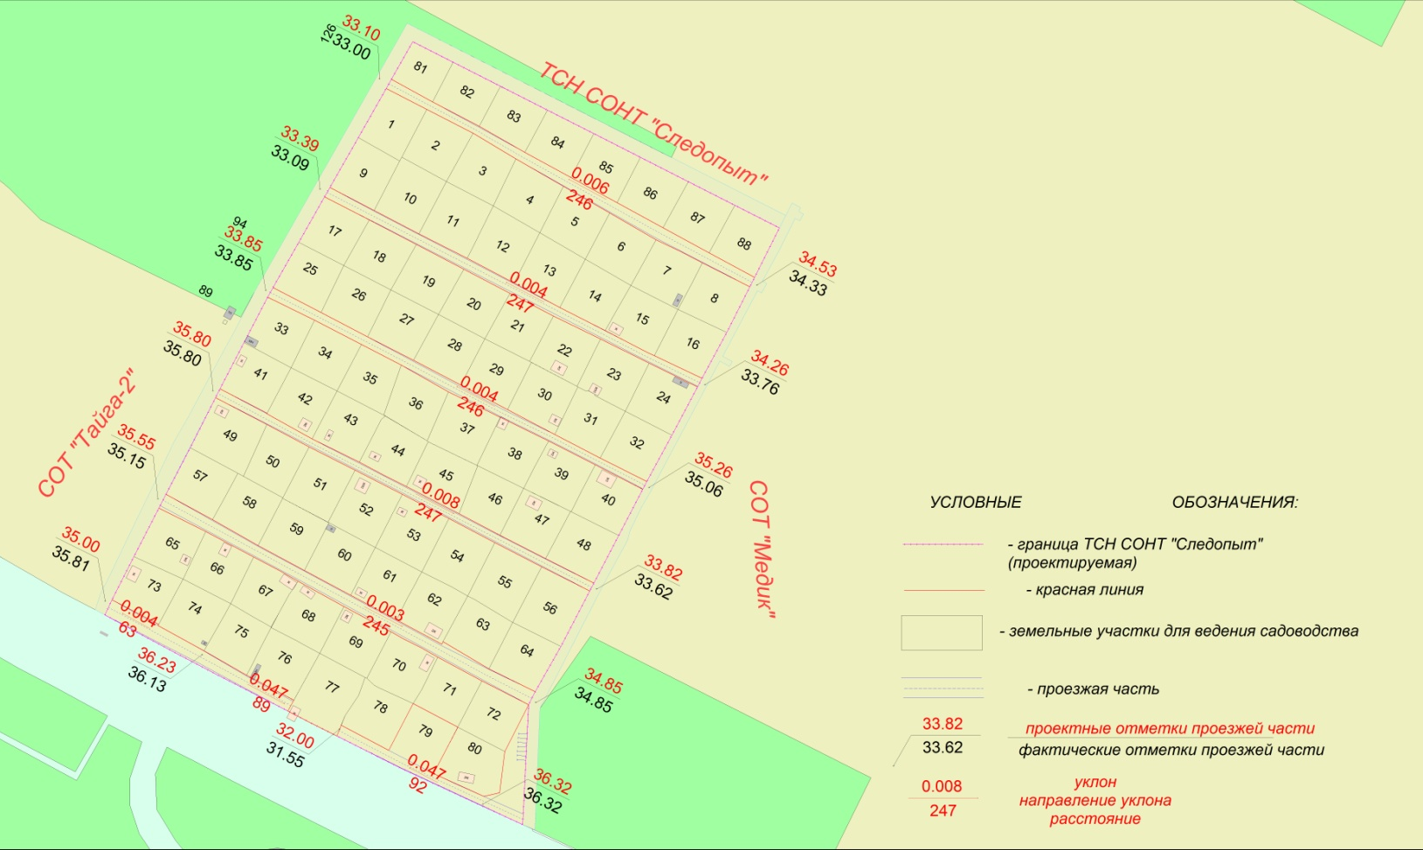

Положение
о характеристиках и об очередности планируемого развития территории товарищества собственников недвижимости садоводческо-огороднического некоммерческого товарищества «Следопыт»
(далее – ТСН СОНТ «Следопыт»)

I.Общие положения

Настоящий проект планировки территории ТСН СОНТ «Следопыт» разработан на основании обращения председателя ТСН СОНТ «Следопыт».
Цель проекта планировки – градостроительными методами обеспечить устойчивое развитие территории ТСН СОНТ «Следопыт».
Задачи проекта – выделение элементов планировочной структуры, установление параметров их планируемого развития, установление границ земельных участков, на которых расположены объекты капитального строительства, границ земельных участков, предназначенных для строительства и размещения линейных объектов, определение характеристик и очередности планируемого развития территории.
Состав и содержание проекта планировки территории ТСН СОНТ «Следопыт» разработан Градостроительным кодексом Российской Федерации, законами и иными нормативными правовыми актами.

II.Характеристика планируемого развития территории
ТСН СОНТ «Следопыт»

1.Параметры планируемого развития территории

В соответствии с Правилами землепользования и застройки территории города Ханты-Мансийска, утвержденными решением Думы города Ханты-Мансийска от 26.09.2008 №590 (далее – Правила), проектируемая территория ТСН СОНТ «Следопыт» находится в зоне застройки сезонного проживания ЖЗ 105.
ТСН СОНТ «Следопыт» находится в восточной части города Ханты-Мансийска за рекой Вьюшка. Для разработки проекта планировки и проекта межевания выделен земельный участок площадью 9,0244 га (существующая территория ТСН СОНТ «Следопыт»).
На проектируемой территории ТСН СОНТ «Следопыт» существуют земельные участки и строения, предназначенные для сезонного проживания граждан. Территория проектирования местами заболочена, имеется древесно-кустарниковая растительность. Въезд на территорию ТСН СОНТ «Следопыт» осуществляется по местным проездам с федеральной автодороги Ханты-Мансийск – Тюмень.
Планировочное решение территории ТСН СОНТ «Следопыт» обеспечивает проезд автотранспорта ко всем индивидуальным садовым участкам и объектам общего пользования. Пешеходные переходы и тротуары не предусмотрены, в связи с ограниченной шириной улиц.

2.Застройка сезонного проживания

Застройка ТСН СОНТ «Следопыт» представлена объектами, размещаемыми в соответствии с Правилами.
Застройка сезонного проживания занимает основную застраиваемую площадь. Новое строительство должно производиться в соответствии с проектом планировки на основании градостроительных регламентов.

3.Объекты производственного назначения

Проектные решения проекта планировки территории ТСН СОНТ «Следопыт» не предусматривают размещение объектов производственного назначения.

4.Объекты общественно-делового назначения

№ п/п | Объект | Площадь застройки, кв.м | Этаж | Вместимость
1. | Сторожка с правлением объединения | 36,0 кв.м | 1 | –
2. | Здания и сооружения  для хранения средств пожаротушения | 44,0 кв.м | 1 | –
3. | Площадка  для мусоросборников | 24,0 кв.м | – | –
4. | Площадка для стоянки автомобилей | 90,0 кв.м | – | 6 мест

5.Объекты иного назначения

Проектные решения проекта планировки территории ТСН СОНТ «Следопыт» не предусматривают размещение объектов иного назначения.

6.Развитие системы инженерно-технического обеспечения
территории ТСН СОНТ «Следопыт»

6.1.Водоснабжение
Источник водоснабжения планируемой территории – привозной.
6.2.Водоотведение
Водоотведение сточных и ливневых вод с планируемой территории в кюветы и канавы осуществляется путем соответствующей организации вертикальной планировки территории.
Хозяйственные сточные воды собираются в индивидуальные септики.
6.3.Электроснабжение
Источник электроснабжения – акционерное общество «ЮТЭК – Региональные сети». Существующие сети линии электропередач – 0,4 кВт.
Уточнение проектных решений дополнительной прокладки трасс кабелей, количества и сечений кабелей и данных технико-экономических расчетов должно производиться в соответствии с настоящим проектом планировки.
6.4.Теплоснабжение
Мероприятия по теплоснабжению не предусмотрены в связи с сезонностью проживания.
6.5.Газоснабжение
В момент подготовки проекта планировки территории ТСН СОНТ «Следопыт» сети газоснабжения отсутствуют.
Уточнение проектных решений прокладки сетей газоснабжения и данных технико-экономических расчетов должно производиться в соответствии с настоящим проектом планировки.
6.6.Сети связи, телекоммуникации
В момент подготовки проекта планировки территории ТСН СОНТ «Следопыт» сети связи, телекоммуникации отсутствуют.
Уточнение проектных решений прокладки кабеля сетей связи, телекоммуникаций и данных технико-экономических расчетов должно производиться в соответствии с настоящим проектом планировки.

7.Развитие улично-дорожной сети ТСН СОНТ «Следопыт»

Планировочное решение территории ТСН СОНТ «Следопыт» должно обеспечивать проезд автотранспорта ко всем индивидуальным садовым земельным участкам и объектам общего пользования.
На территории ТСН СОНТ «Следопыт» ширина проездов в красных линиях принята по передним границам садовых земельных участков, поставленных на государственный кадастровый учет.
Улицы местного значения имеют протяженность 1,431 км.
Ширина проезжей части равна 5 м для дорог местного значения.
Сеть внутриквартальных проездов является одновременно и сетью пешеходных маршрутов.

8.Объекты социальной инфраструктуры, в том числе объекты,
включенные в программы комплексного развития систем
коммунальной инфраструктуры, программы комплексного развития транспортной инфраструктуры, программы комплексного развития социальной инфраструктуры

Проектные решения проекта планировки территории ТСН СОНТ «Следопыт» не предусматривают размещение объектов социальной инфраструктуры, в том числе объекты, включенные в программы комплексного развития систем коммунальной инфраструктуры, программы комплексного развития транспортной инфраструктуры, программы комплексного развития социальной инфраструктуры.

III.Зоны планируемого размещения объектов федерального значения, объектов регионального значения, объектов местного значения

Проектные решения проекта планировки территории ТСН СОНТ «Следопыт» не предусматривают размещение объектов федерального значения, объектов регионального значения, объектов местного значения.

IV.Положение об очередности планируемого развития
территории ТСН СОНТ «Следопыт»

Этапы проектирования и строительства объектов садового и иного назначения должны быть выполнены в соответствии с нормами проектирования законодательства, не допуская вреда здоровью граждан, постоянно или временно проживающих на территории ТСН СОНТ «Следопыт», порчу имущества членов ТСН СОНТ «Следопыт» и общего имущества.
Реконструкция объектов, расположенных в границах ТСН СОНТ «Следопыт», относящихся к имуществу общего пользования (электричество, транспортная сеть), производится по мере необходимости из средств ТСН СОНТ «Следопыт», за счет накоплений фонда целевых и членских взносов. Очередность строительства и реконструкции устанавливается правлением ТСН СОНТ «Следопыт».
Реконструкция объектов, расположенных в границах индивидуальных дачных участков, производится по мере необходимости, за личные средства пользователя данного участка, не допуская вреда здоровью граждан, постоянно или временно проживающих на территории ТСН СОНТ «Следопыт», порчу имущества членов садового товарищества и общего имущества ТСН СОНТ «Следопыт».
Программа комплексного развития не разрабатывалась.

Основные показатели планируемого развития

№ п/п | Наименование показателя | Единица  измерения | Значение | Примечание  (% от общ.S территории  ТСН СОНТ)
1. | Территория
1. | Общая площадь территории ТСН СОНТ «Следопыт»  в границах проекта планировки | га | 9,0244 | 100%
1. | Общая площадь садовых земельных участков | га | 7,9723 | 88,34%
1. | Площадь земель общего пользования, в том числе: | га | 1,0521 | 11,66%
1. | площадь дорог | га | 0,8998
1. | Количество садовых земельных участков | общее  количество | 87
2. | Застройка сезонного проживания
2. | Объекты с видами использования земельных участков: ведение садоводства, ведение огородничества | шт. | 26
3. | Объекты общественно-делового назначения
3. | Сторожка с правлением объединения | количество | 1
3. | Здания и сооружения для хранения средств пожаротушения | количество | 3
3. | Площадка для мусоросборников | количество | 2
3. | Площадка для стоянки автомобилей | количество | 1
4. | Коммуникации
4. | Дороги и проезды | км | 1,431
4. | Ливневая канализация | км | 1,431

V.Инженерная подготовка и защита территорий от опасных
природно-техногенных процессов

Предлагается проведение следующих мероприятий:
1.Организация поверхностного стока, включающая работы по преобразованию рельефа (вертикальная планировка).
2.Защита территории от подтопления четкой организацией поверхностного стока, устройством, пластового, кольцевого, пристенного дренажей со сбросом на рельеф.
3.Защита оснований зданий и сооружений от проявления криогенных свойств грунтов путем замены лессовых тонкодисперсных слоев, склонных к просадочности, морозному пучению на песчаный слой.

VI.Мероприятия по пожарной безопасности

Задача председателя – довести сведения о существующих нормах пожарной безопасности, действующих на территории ТСН СОНТ «Следопыт», до собственников садовых земельных участков. Соответствующие памятки необходимо разместить на информационном стенде и на сайте ТСН СОНТ «Следопыт».
Требования всех этих документов должны быть доведены до садоводов, а председателю придется следить за соблюдением всех норм.

VII.Мероприятия по охране окружающей среды

Предусматривается плановая очистка территории ТСН СОНТ «Следопыт» с удалением и обезвреживанием мусора и других твердых бытовых отходов.
Должны быть заключены договоры оказания услуг на санитарную очистку между ТСН СОНТ «Следопыт» и специализированными организациями, осуществляющими вывоз мусора и его утилизацию.

VIII.Мероприятия по сохранению историко-культурного наследия

Мероприятия по сохранению историко-культурного наследия отсутствуют в связи с тем, что на проектируемой территории ТСН СОНТ «Следопыт» объектов историко-культурного наследия не зарегистрировано.

IX.Информация об ограничениях использования
земельного участка, в том числе если земельный участок
полностью или частично расположен в границах зон
с особыми условиями использования территорий

Согласно Генеральному плану города Ханты-Мансийска, утвержденному решением Думы города Ханты-Мансийска от 29.01.1998 №3, ТСН СОНТ «Следопыт» находится в границах зон с особыми условиями использования территории:
зона запрета размещения объектов капитального строительства, отличающихся привлечением и массовым скоплением птиц;
санитарный разрыв магистрального газопровода Д+300 (150 м).

Приложение 2
к постановлению Администрации
города Ханты-Мансийска
от 27.12.2021 №1522

Проект межевания территории товарищества собственников недвижимости
садоводческо-огороднического некоммерческого товарищества «Следопыт»
(далее – проект межевания)

Основная часть.
Чертеж межевания территории.
Инженерная и транспортная инфраструктура, красные линии, зонирование.

Граница ТСН СОНТ «Следопыт» (проектируемая)

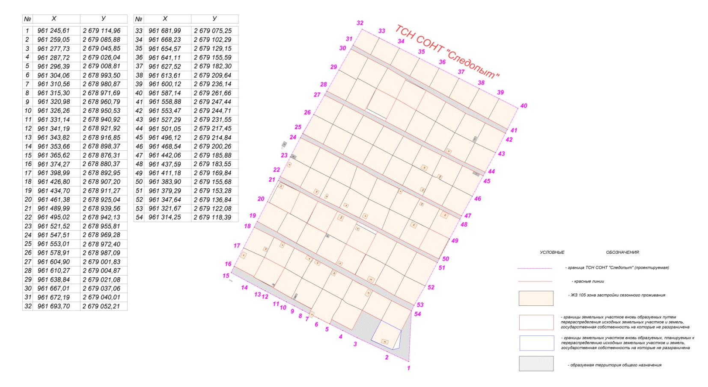

Границы земельных участков вновь образуемых путем перераспределения исходных земельных участков и земель,
государственная собственность на которые не разграничена

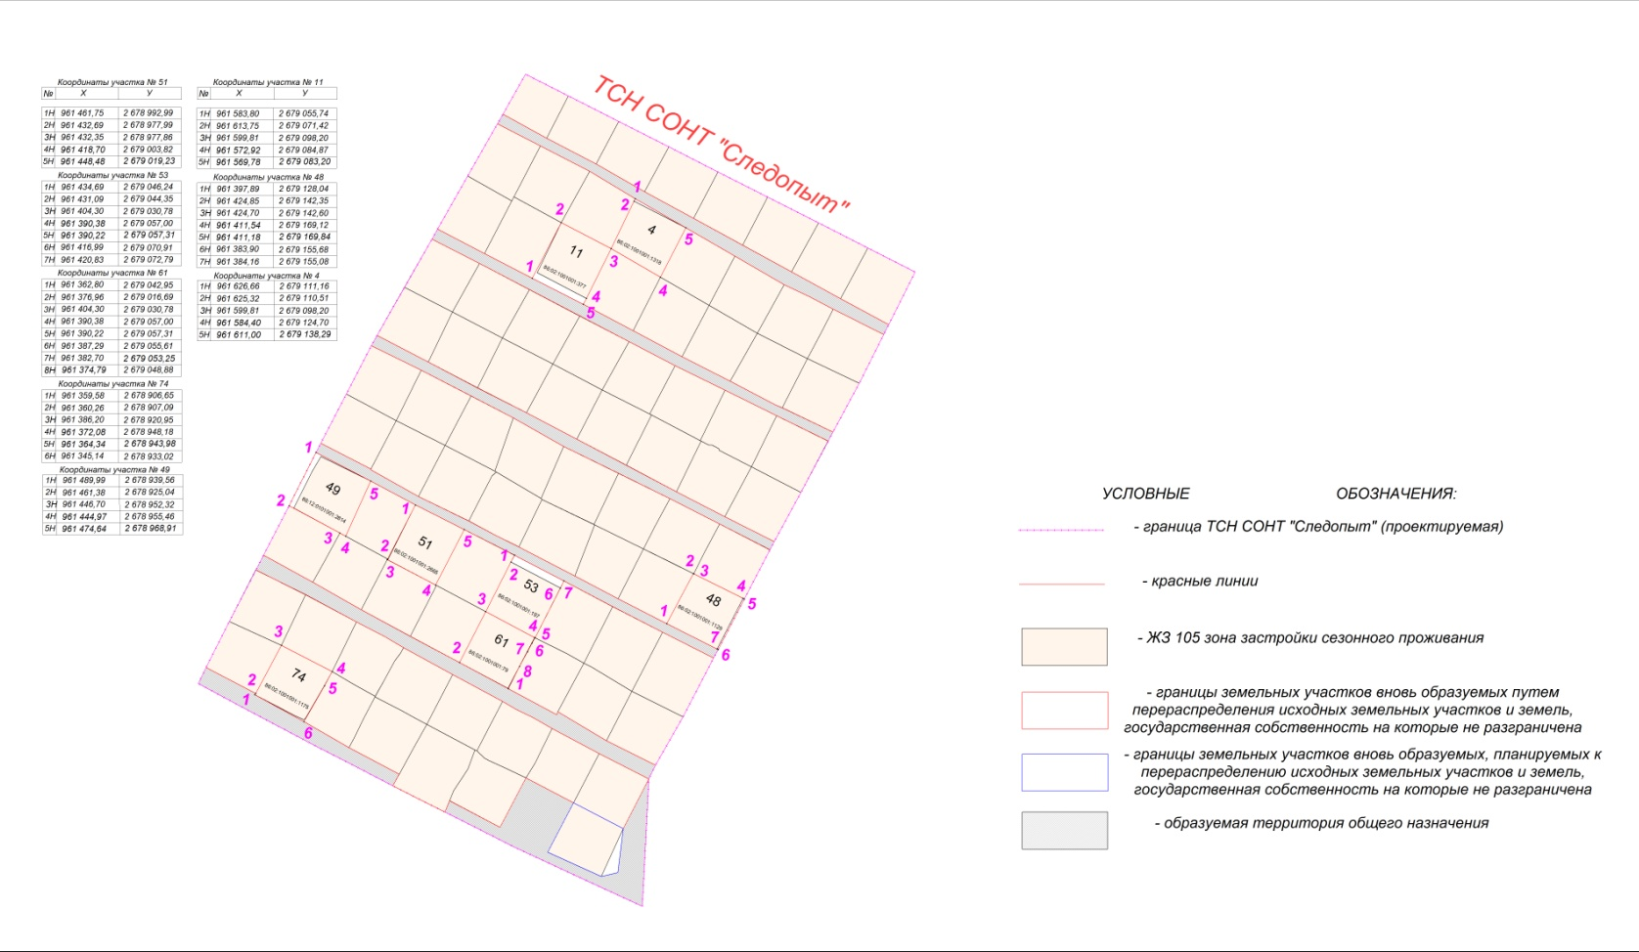

Границы земельных участков, поставленных на государственный кадастровый учет как ранее учтенные,
требующие уточнения границ и площади

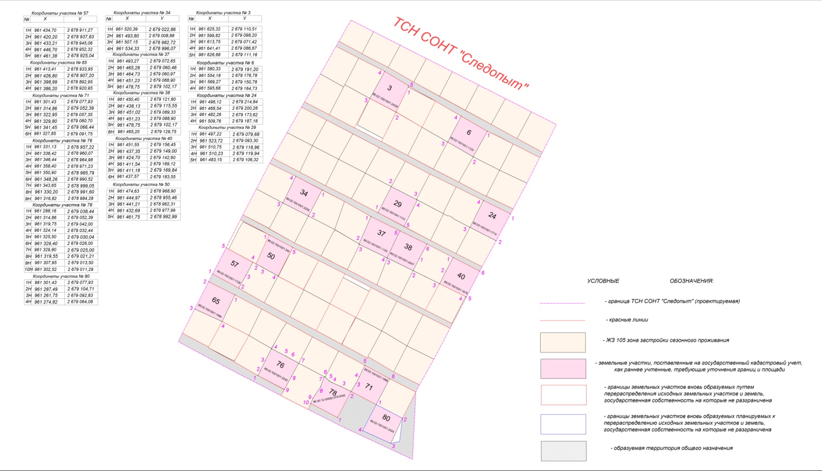

Границы земельных участков вновь образуемых, планируемых к перераспределению исходных земельных участков и земель,
государственная собственность на которые не разграничена

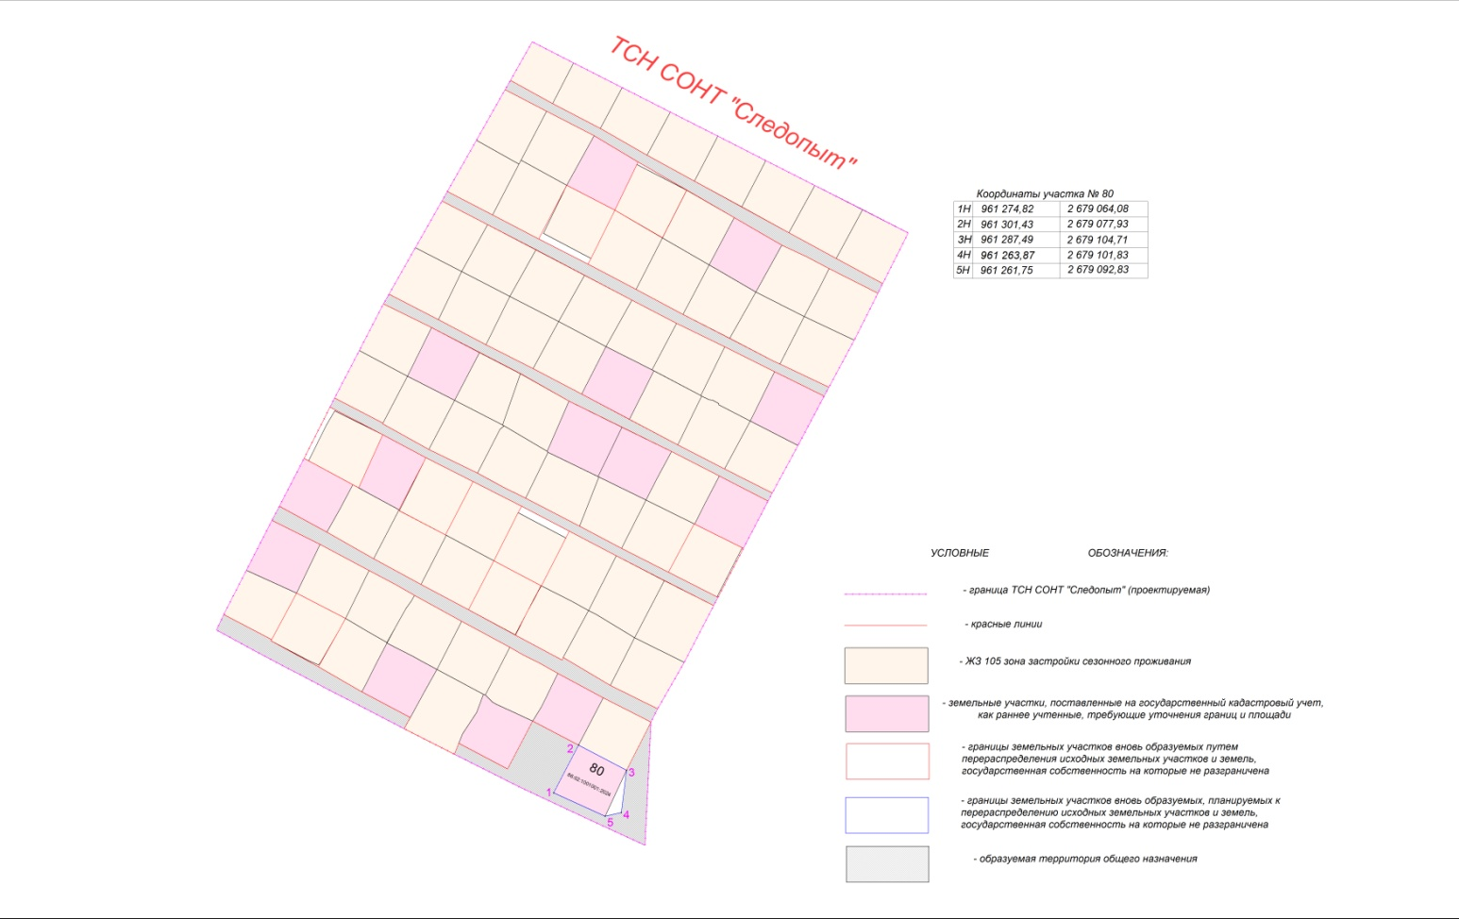

Границы вновь образуемых земельных участков путем раздела ранее учтенного земельного участка КН 86:02:0000000:8440
с сохранением исходного в измененных границах

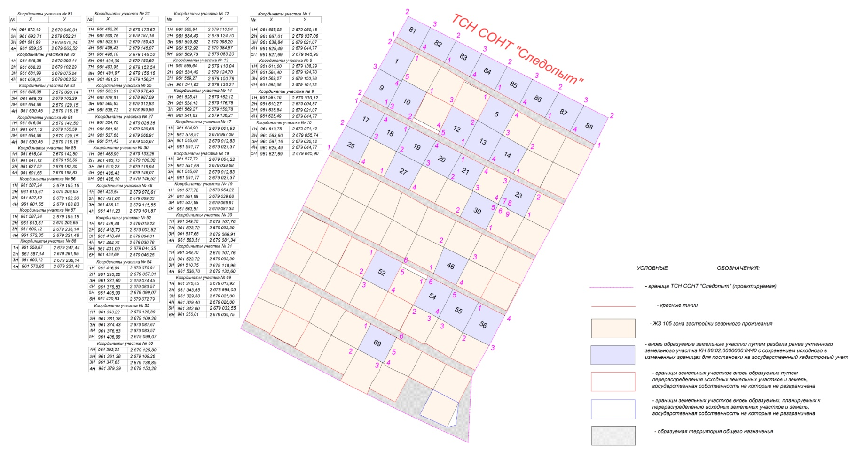

Граница образуемой территории общего назначения

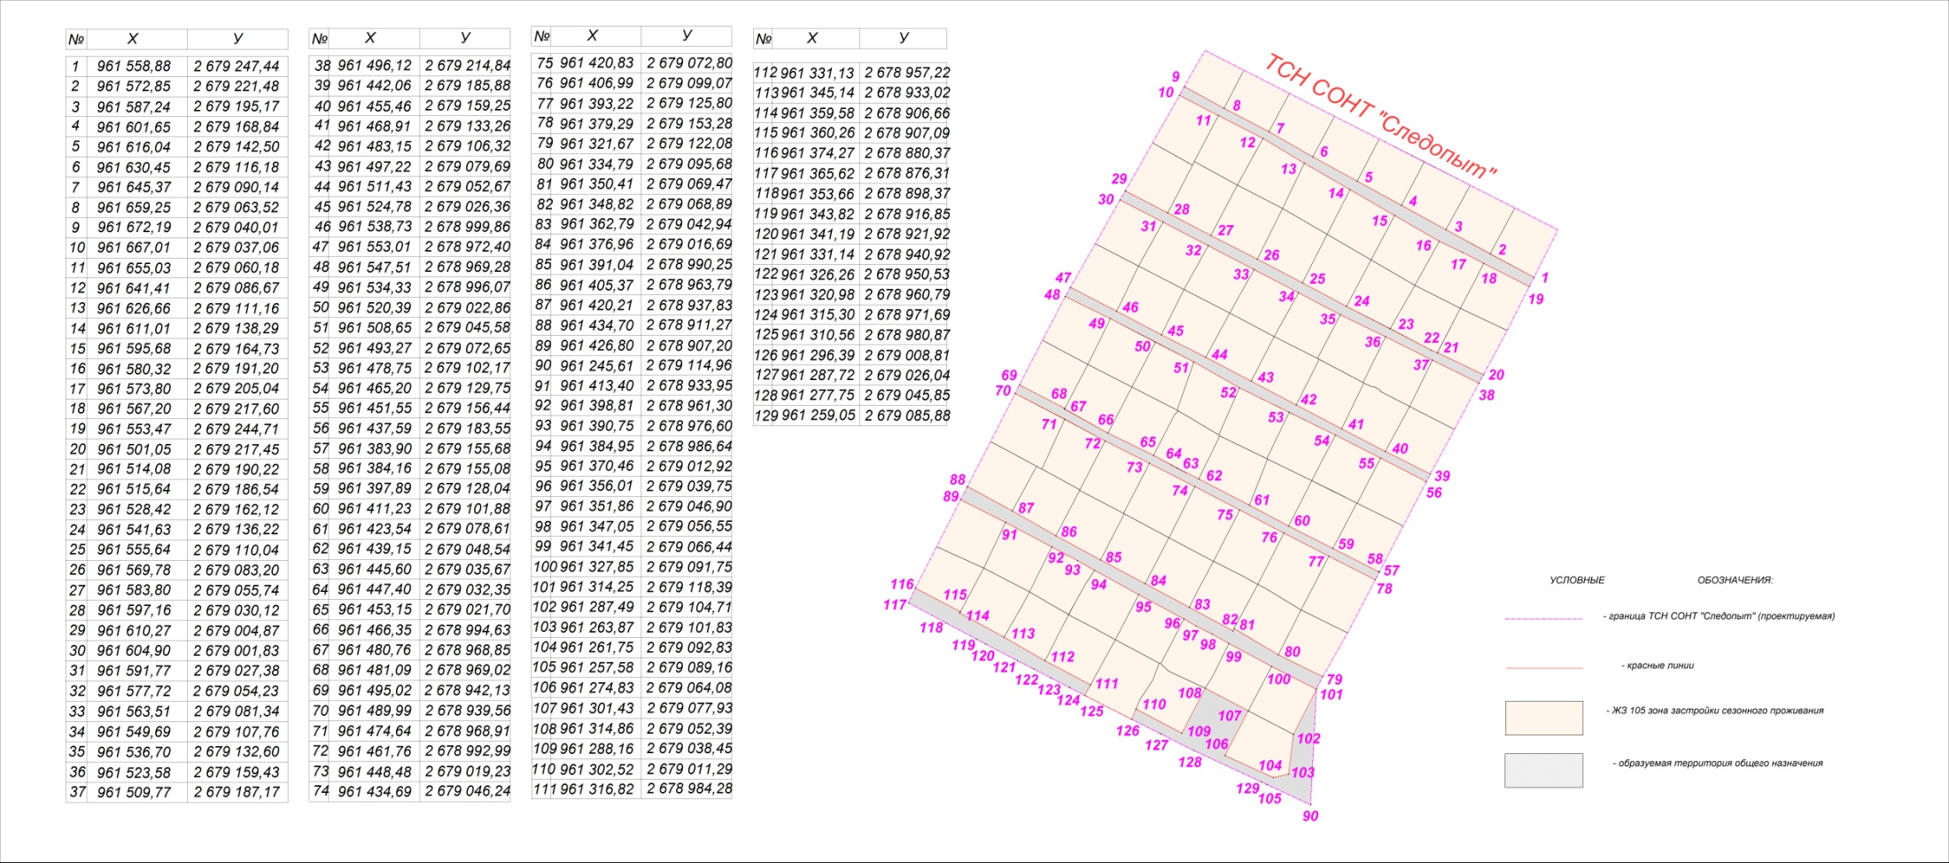

Красная линия

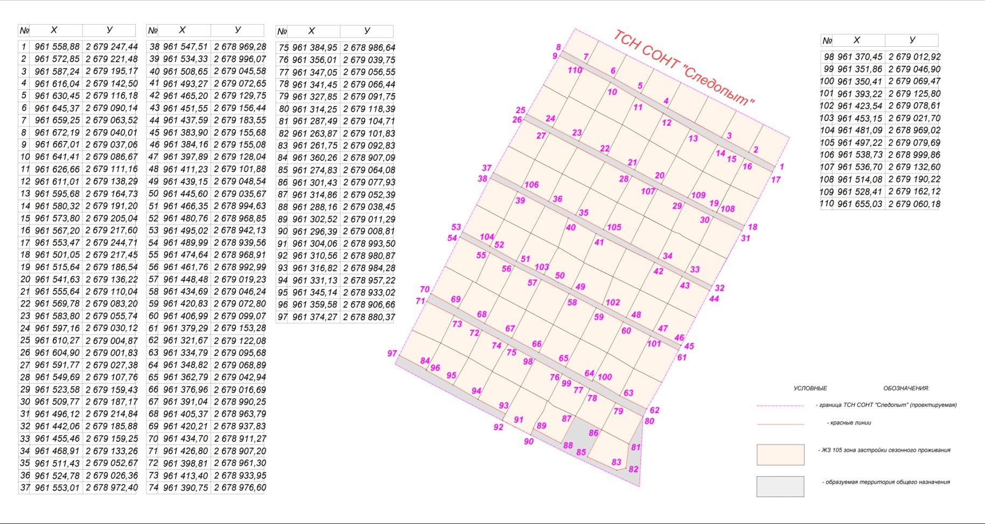

I.Общие положения

В проекте межевания территории разрабатываются материалы для межевания зоны планируемого размещения участков для садоводства и огородничества на основе проекта планировки территории товарищества собственников недвижимости садоводческо-огороднического некоммерческого товарищества «Следопыт» в городе Ханты-Мансийске (далее – ТСН СОНТ «Следопыт»), местонахождение ТСН СОНТ «Следопыт: город Ханты-Мансийск, 17 км федеральной автодороги Ханты-Мансийск – Тюмень.
Проект межевания территории выполнен в соответствии с:
заданием на разработку проекта межевания территории;
сведениями государственного кадастра недвижимости, предоставленные на территорию проектирования;
на основе чертежей планировки территории М 1:1000.

II.Характеристика проектируемой территории

Проектируемая территория ТСН СОНТ «Следопыт» располагается в границах города Ханты-Мансийска.
Участок работ находится в восточной части города Ханты-Мансийска.
Категория земель ТСН СОНТ «Следопыт» – земли населенных пунктов.
По результатам сравнения проведенных инженерно-геодезических изысканий и официально предоставленных Управлением Федеральной службы государственной регистрации, кадастра и картографии по Ханты-Мансийскому автономному округу – Югре данных кадастровых планов территорий была выявлена геодезическая погрешность координат границ земельных участков, составляющая ∆x= – 1,32 м, ∆y= + 2,83 м.
В соответствии с Правилами землепользования и застройки территории города Ханты-Мансийска, утвержденными решением Думы города Ханты-Мансийска от 26.09.2008 №590 (далее – Правила), проектируемая территория межевания ТСН СОНТ «Следопыт» находится в зоне застройки сезонного проживания ЖЗ 105 планировочного района 1:5, планировочного микрорайона 1:5:2, где основные виды и параметры разрешенного использования земельных участков и объектов капитального строительства – «Ведение садоводства, Ведение огородничества», «Сельскохозяйственное использование», «Коммунальное обслуживание», вспомогательные виды и параметры разрешенного использования земельных участков и объектов капитального строительства – «Коммунальное обслуживание», «Земельные участки (территории) общего пользования», условно разрешенные виды и параметры использования земельных участков и объектов капитального строительства – «Деловое управление», «Магазины».
Площадь территории в границах проекта межевания составляет 9,0244 га.
Площадь садовых земельных участков составляет 7,9723 га.

Площадь территории общего назначения составляет 1,0521 га.

Количество садовых земельных участков, поставленных на государственный кадастровый учет, составляет 34 шт.

Количество садовых земельных участков, вновь образуемых путем перераспределения исходных земельных участков и земель, государственная собственность на которые не разграничена, составляет 8 шт.

Количество садовых земельных участков, поставленных на государственный кадастровый учет как ранее учтенные, составляет 15 шт.

Количество вновь образуемых земельных участков путем раздела ранее учтенного земельного участка с кадастровым номером 86:02:0000000:8440 с сохранением исходного в измененных границах составляет 30 шт.

Территория ТСН СОНТ «Следопыт» располагается в границах кадастровых кварталов 86:02:1001001, 86:02:0000000 с кадастровым номером 86:02:1001001:8440, площадью 90 244 кв.м.

III.Краткая физико-географическая характеристика

проектируемой территории

Площадка изысканий представляет собой частично застроенную территорию, местами со сложным рельефом.
Гидрографическая сеть представлена рекой Иртыш, относящейся к бассейну реки Обь. Зона проектирования относится к I району, 1Д подрайону климатического районирования для строительства согласно СНиП 23-01-99* Строительные нормы и правила Российской Федерации. Строительная климатология.
Климатическая характеристика района изысканий принята по ближайшей метеостанции города Ханты-Мансийска.
В результате рекогносцировочного обследования негативных природных и техноприродных процессов не обнаружено.

Таблица точек образуемой границы земельного участка, поставленного
на государственный кадастровый учет как ранее учтенный, требующий уточнения границ и площади
№ точки | X | Y
1  2  3  4  5  6  7  8  9  10  11  12  13  14  15  16  17  18  19  20  21  22  23  24  25  26  27  28  29  30  31  32  33  34  35  36  37  38  39  40  41  42  43  44  45  46  47  48  49  50  51  52  53  54 | 961 245,61  961 259,05  961 277,73  961 287,72  961 296,39  961 304,06  961 310,56  961 315,30  961 320,98  961 326,26  961 331,14  961 341,19  961 343,82  961 353,66  961 365,62  961 374,27  961 398,99  961 426,80  961 434,70  961 461,38  961 489,99  961 495,02  961 521,52  961 547,51  961 553,01  961 578,91  961 604,90  961 610,27  961 638,84  961 667,01  961 672,19  961 693,70  961 681,99  961 668,23  961 654,57  961 641,11  961 627,52  961 613,61  961 600,12  961 587,14  961 558,88  961 553,47  961 527,29  961 501,05  961 496,12  961 468,54  961 442,06  961 437,59  961 411,18  961 383,90  961 379,29  961 347,64  961 321,67  961 314,25 | 2 679 114,96  2 679 085,88  2 679 045,85  2 679 026,04  2 679 008,81  2 678 993,50  2 678 980,87  2 678 971,69  2 678 960,79  2 678 950,53  2 678 940,92  2 678 921,92  2 678 916,85  2 678 898,37  2 678 876,31  2 678 880,37  2 678 892,95  2 678 907,20  2 678 911,27  2 678 925,04  2 678 939,56  2 678 942,13  2 678 955,81  2 678 969,28  2 678 972,40  2 678 987,09  2 679 001,83  2 679 004,87  2 679 021,08  2 679 037,06  2 679 040,01  2 679 052,21  2 679 075,25  2 679 102,29  2 679 129,15  2 679 155,59  2 679 182,30  2 679 209,64  2 679 236,14  2 679 261,66  2 679 247,44  2 679 244,71  2 679 231,55  2 679 217,45  2 679 214,84  2 679 200,26  2 679 185,88  2 679 183,55  2 679 169,84  2 679 155,68  2 679 153,28  2 679 136,84  2 679 122,08  2 679 118,39

Таблица образуемой границы земельного участка, поставленного на государственный кадастровый учет как ранее учтенный, требующий уточнения границ и площади
Кадастровый квартал: 86:02:1001001  86:02:0000000 |  |  |  | Категория земель: земли населенных пунктов
№  п/п |  |  | Адрес (местоположение) земельного участка | Площадь,  кв.м |  |  | Периметр,  м |  |  | Вид разрешенного использования
Сведения об исходном земельном участке
1. | Ханты-Мансийский автономный округ – Югра,  г.Ханты-Мансийск,  СОТ «Следопыт»,  КН: 86:02:0000000:8440 |  |  |  |  | 77 500 |  |  | – |  | Для садов  и огородов
Сведения об уточненном земельном участке
1. |  | Ханты-Мансийский автономный округ – Югра,  г.Ханты-Мансийск,  ТСН СОНТ «Следопыт» |  |  | 90 244 |  |  | 1 251,52 |  |  | Ведение садоводства

Земельный участок ТСН СОНТ «Следопыт» формируется по наружным границам пограничных участков, поставленных на государственный кадастровый учет

Таблица земельных участков, поставленных на государственный кадастровый учет
Кадастровый квартал: 86:02:1001001 |  |  | Категория земель: земли населенных пунктов
№  п/п | Адрес (местоположение) земельного участка  (адрес земельного участка поменялся согласно сведениям о юридическом лице, внесенным в Единый государственный реестр юридических лиц записью от 27.08.2019) |  | Площадь,  кв.м |  | Периметр,  м | Вид разрешенного использования  (согласно приказу Министерства экономического развития Российской Федерации  от 10.11.2020 №П/0412)
Сведения о земельных участках
1. |  | Ханты-Мансийский автономный округ – Югра,  г.Ханты-Мансийск,  ТСН СОНТ «Следопыт»,  участок №2,  КН 86:02:1001001:994 | 918 | 121,31 |  | Ведение садоводства
2. |  | Ханты-Мансийский автономный округ – Югра,  г.Ханты-Мансийск,  ТСН СОНТ «Следопыт»,  участок №7,  КН 86:02:1001001:1206 | 900 | 119,61 |  | Ведение садоводства
3. |  | Ханты-Мансийский автономный округ – Югра,  г.Ханты-Мансийск,  ТСН СОНТ «Следопыт»,  участок №8,  КН 86:12:0000000:7492 | 906 | 120,56 |  | Ведение садоводства
4. |  | Ханты-Мансийский автономный округ – Югра,  г.Ханты-Мансийск,  ТСН СОНТ «Следопыт»,  участок №15,  КН 86:02:1001001:175 | 920 | 121,13 |  | Ведение садоводства
5. |  | Ханты-Мансийский автономный округ – Югра,  г.Ханты-Мансийск,  ТСН СОНТ «Следопыт»,  участок №16,  КН 86:02:1001001:238 | 900 | 120,52 |  | Ведение садоводства
6. |  | Ханты-Мансийский автономный округ – Югра,  г.Ханты-Мансийск,  ТСН СОНТ «Следопыт»,  участок №22,  КН 86:02:1001001:92 | 900 | 120,10 |  | Ведение садоводства
7. |  | Ханты-Мансийский автономный округ – Югра,  г.Ханты-Мансийск,  ТСН СОНТ «Следопыт»,  участок №26,  КН 86:02:1001001:215 | 900 | 120,07 |  | Ведение садоводства
8. |  | Ханты-Мансийский автономный округ – Югра,  г.Ханты-Мансийск,  ТСН СОНТ «Следопыт»,  участок №28,  КН 86:02:1001001:2265 | 900 | 120,03 |  | Ведение садоводства
9. |  | Ханты-Мансийский автономный округ – Югра,  г.Ханты-Мансийск,  ТСН СОНТ «Следопыт»,  участок №31,  КН 86:02:1001001:241 | 900 | 120,87 |  | Ведение садоводства
10. |  | Ханты-Мансийский автономный округ – Югра,  г.Ханты-Мансийск,  ТСН СОНТ «Следопыт»,  участок №32,  КН 86:02:1001001:20 | 900 | 120,31 |  | Ведение садоводства
11. |  | Ханты-Мансийский автономный округ – Югра,  г.Ханты-Мансийск,  ТСН СОНТ «Следопыт»,  участок №33,  КН 86:02:1001001:261 | 898 | 119,93 |  | Ведение садоводства
12. |  | Ханты-Мансийский автономный округ – Югра,  г.Ханты-Мансийск,  ТСН СОНТ «Следопыт»,  участок №35,  КН 86:02:1001001:1313 | 836 | 116,03 |  | Ведение садоводства
13. |  | Ханты-Мансийский автономный округ – Югра,  г.Ханты-Мансийск,  ТСН СОНТ «Следопыт»,  участок №36,  КН 86:02:1001001:91 | 900 | 120,83 |  | Ведение садоводства
14. |  | Ханты-Мансийский автономный округ – Югра,  г.Ханты-Мансийск,  ТСН СОНТ «Следопыт»,  участок №39,  КН 86:02:1001001:704 | 917 | 120,97 |  | Ведение садоводства
15. |  | Ханты-Мансийский автономный округ – Югра,  г.Ханты-Мансийск,  ТСН СОНТ «Следопыт»,  участок №41,  КН 86:02:1001001:272 | 900 | 120,05 |  | Ведение садоводства
16. |  | Ханты-Мансийский автономный округ – Югра,  г.Ханты-Мансийск,  ТСН СОНТ «Следопыт»,  участок №42,  КН 86:02:1001001:752 | 889 | 119,64 |  | Ведение садоводства
17. |  | Ханты-Мансийский автономный округ – Югра,  г.Ханты-Мансийск,  ТСН СОНТ «Следопыт»,  участок №43,  КН 86:02:1001001:128 | 921 | 122,47 |  | Ведение садоводства
18. |  | Ханты-Мансийский автономный округ – Югра,  г.Ханты-Мансийск,  ТСН СОНТ «Следопыт»,  участок №44,  КН 86:02:1001001:1077 | 884 | 117,78 |  | Ведение садоводства
19. |  | Ханты-Мансийский автономный округ – Югра,  г.Ханты-Мансийск,  ТСН СОНТ «Следопыт»,  участок №45,  КН 86:02:1001001:874 | 945 | 123,32 |  | Ведение садоводства
20. |  | Ханты-Мансийский автономный округ – Югра,  г.Ханты-Мансийск,  ТСН СОНТ «Следопыт»,  участок №47,  КН 86:02:1001001:180 | 900 | 120,00 |  | Ведение садоводства
21. |  | Ханты-Мансийский автономный округ – Югра,  г.Ханты-Мансийск,  ТСН СОНТ «Следопыт»,  участок №58,  КН 86:02:1001001:1686 | 900 | 120,14 |  | Ведение садоводства
22. |  | Ханты-Мансийский автономный округ – Югра,  г.Ханты-Мансийск,  ТСН СОНТ «Следопыт»,  участок №59,  КН 86:02:1001001:1720 | 918 | 121,20 |  | Ведение садоводства
23. |  | Ханты-Мансийский автономный округ – Югра,  г.Ханты-Мансийск,  ТСН СОНТ «Следопыт»,  участок №60,  КН 86:02:1001001:350 | 923 | 121,55 |  | Ведение садоводства
24. |  | Ханты-Мансийский автономный округ – Югра,  г.Ханты-Мансийск,  ТСН СОНТ «Следопыт»,  участок №62,  КН 86:02:1001001:722 | 926 | 121,43 |  | Ведение садоводства
25. |  | Ханты-Мансийский автономный округ – Югра,  г.Ханты-Мансийск,  ТСН СОНТ «Следопыт»,  участок №63,  КН 86:02:1001001:153 | 900 | 119,89 |  | Ведение садоводства
26. |  | Ханты-Мансийский автономный округ – Югра,  г.Ханты-Мансийск,  ТСН СОНТ «Следопыт», участок №64,  КН 86:02:1001001:796 | 900 | 120,04 |  | Ведение садоводства
27. |  | Ханты-Мансийский автономный округ – Югра,  г.Ханты-Мансийск,  ТСН СОНТ «Следопыт»,  участок №66,  КН 86:02:1001001:1160 | 923 | 121,61 |  | Ведение садоводства
28. |  | Ханты-Мансийский автономный округ – Югра,  г.Ханты-Мансийск,  ТСН СОНТ «Следопыт»,  участок №67,  КН 86:02:1001001:924 | 835 | 115,78 |  | Ведение садоводства
29. |  | Ханты-Мансийский автономный округ – Югра,  г.Ханты-Мансийск,  ТСН СОНТ «Следопыт»,  участок №68,  КН 86:02:1001001:916 | 940 | 122,42 |  | Ведение садоводства
30. |  | Ханты-Мансийский автономный округ – Югра,  г.Ханты-Мансийск,  ТСН СОНТ «Следопыт»,  участок №70,  КН 86:02:1001001:894 | 941 | 120,86 |  | Ведение садоводства
31. |  | Ханты-Мансийский автономный округ – Югра,  г.Ханты-Мансийск,  ТСН СОНТ «Следопыт»,  участок №72,  КН 86:02:1001001:1266 | 900 | 119,98 |  | Ведение садоводства
32. |  | Ханты-Мансийский автономный округ – Югра,  г.Ханты-Мансийск,  ТСН СОНТ «Следопыт»,  участок №73,  КН 86:02:1001001:360 | 869 | 118,07 |  | Ведение садоводства
33. |  | Ханты-Мансийский автономный округ – Югра,  г.Ханты-Мансийск,  ТСН СОНТ «Следопыт»,  участок №75,  КН 86:02:1001001:921 | 842 | 116,55 |  | Ведение садоводства
34. |  | Ханты-Мансийский автономный округ – Югра,  г.Ханты-Мансийск,  ТСН СОНТ «Следопыт»,  участок №77,  КН 86:02:1001001:779 | 1 141 | 135,83 |  | Ведение садоводства

Таблица точек земельных участков, вновь образуемых путем перераспределения исходных земельных участков и земель, государственная собственность на которые
не разграничена
№ участка | № точки | X | Y
Уч. №4 | 1  2  3  4  5 | 961 626,66  961 625,32  961 599,81  961 584,40  961 611,00 | 2 679 111,16  2 679 110,51  2 679 098,20  2 679 124,70  2 679 138,29
Уч. №11 | 1  2  3  4  5 | 961 583,80  961 613,75  961 599,81  961 572,92  961 569,78 | 2 679 055,74  2 679 071,42  2 679 098,20  2 679 084,87  2 679 083,20
Уч. №48 | 1  2  3  4  5  6  7 | 961 397,89  961 424,85  961 424,70  961 411,54  961 411,18  961 383,90  961 384,16 | 2 679 128,04  2 679 142,35  2 679 142,60  2 679 169,12  2 679 169,84  2 679 155,68  2 679 155,08
Уч. №49 | 1  2  3  4  5 | 961 489,99  961 461,38  961 446,70  961 444,97  961 474,64 | 2 678 939,56  2 678 925,04  2 678 952,32  2 678 955,46  2 678 968,91
Уч. №51 | 1  2  3  4  5 | 961 461,75  961 432,69  961 432,35  961 418,70  961 448,48 | 2 678 992,99  2 678 977,99  2 678 977,86  2 679 003,82  2 679 019,23
Уч. №53 | 1  2  3  4  5  6  7 | 961 434,69  961 431,09  961 404,30  961 390,38  961 390,22  961 416,99  961 420,83 | 2 679 046,24  2 679 044,35  2 679 030,78  2 679 057,00  2 679 057,31  2 679 070,91  2 679 072,79
Уч. №61 | 1  2  3  4  5  6  7  8 | 961 362,80  961 376,96  961 404,30  961 390,38  961 390,22  961 387,29  961 382,70  961 374,79 | 2 679 042,95  2 679 016,69  2 679 030,78  2 679 057,00  2 679 057,31  2 679 055,61  2 679 053,25  2 679 048,88
Уч. №74 | 1  2  3  4  5  6 | 961 359,58  961 360,26  961 386,20  961 372,08  961 364,34  961 345,14 | 2 678 906,65  2 678 907,09  2 678 920,95  2 678 948,18  2 678 943,98  2 678 933,02

Таблица земельного участка, вновь образуемого путем перераспределения исходного земельного участка с КН 86:02:1001001:1318 и земель, государственная собственность на которые не разграничена
Кадастровый квартал: 86:02:1001001 |  | Категория земель: земли населенных пунктов
№  п/п | Адрес (местоположение)  земельного участка | Площадь,  кв.м | Периметр,  м | Вид разрешенного использования
Сведения об исходном земельном участке
1. | Ханты-Мансийский автономный округ – Югра,  г.Ханты-Мансийск,  СОТ «Следопыт»,  участок №4,  КН 86:02:1001001:1318 | 900 | 120,10 | Для ведения гражданами садоводства  и огородничества
Сведения об образуемом земельном участке
1. | Ханты-Мансийский автономный округ – Югра, г.Ханты-Мансийск,  ТСН СОНТ «Следопыт»,  участок №4,  КН 86:02:1001001:1318 | 922 | 121,66 | Ведение садоводства
Таблица земельного участка, вновь образуемого путем перераспределения исходного земельного участка с КН 86:02:1001001:377 и земель, государственная собственность на которые не разграничена
Кадастровый квартал: 86:02:1001001 |  | Категория земель: земли населенных пунктов
№  п/п | Адрес (местоположение)  земельного участка | Площадь,  кв.м | Периметр,  м | Вид разрешенного использования
Сведения об исходном земельном участке
2. | Ханты-Мансийский автономный округ – Югра, г.Ханты-Мансийск,  СОТ «Следопыт»,  участок №11,  КН 86:02:1001001:377 | 900 | 120,02 | Для ведения гражданами садоводства  и огородничества
Сведения об образуемом земельном участке
2. | Ханты-Мансийский автономный округ – Югра,  г.Ханты-Мансийск,  ТСН СОНТ «Следопыт»,  участок №11 | 1 029 | 128,40 | Ведение садоводства
Таблица земельного участка, вновь образуемого путем перераспределения исходного земельного участка с КН 86:02:1001001:1129 и земель, государственная собственность на которые не разграничена
Кадастровый квартал: 86:02:1001001 |  | Категория земель: земли населенных пунктов
№  п/п | Адрес (местоположение)  земельного участка | Площадь,  кв.м | Периметр,  м | Вид разрешенного использования
Сведения об исходном земельном участке
3. | Ханты-Мансийский автономный округ – Югра,  г.Ханты-Мансийск,  СОТ «Следопыт»,  участок №48,  КН 86:02:1001001:1129 | 922 | 121,51 | Для ведения гражданами садоводства  и огородничества
Сведения об образуемом земельном участке
3. | Ханты-Мансийский автономный округ – Югра,  г.Ханты-Мансийск,  ТСН СОНТ «Следопыт»,  участок №48 | 944 | 122,94 | Ведение садоводства
Таблица земельного участка, вновь образуемого путем перераспределения исходного земельного участка с КН 86:12:0101001:2814 и земель, государственная собственность на которые не разграничена
Кадастровый квартал: 86:02:1001001 |  | Категория земель: земли населенных пунктов
№  п/п | Адрес (местоположение)  земельного участка | Площадь,  кв.м | Периметр,  м | Вид разрешенного использования
Сведения об исходном земельном участке
4. | Ханты-Мансийский автономный округ – Югра, г.Ханты-Мансийск,  СОТ «Следопыт»  ГОРВД,  КН 86:12:0101001:2814 | 988 | 125,41 | Для садоводства  и огородничества
Сведения об образуемом земельном участке
4. | Ханты-Мансийский автономный округ – Югра,  г. Ханты-Мансийск,  ТСН СОНТ «Следопыт»,  участок №49 | 1 092 | 132,33 | Ведение садоводства
Таблица земельного участка, вновь образуемого путем перераспределения исходного земельного участка с КН 86:02:1001001:2665 и земель, государственная собственность на которые не разграничена
Кадастровый квартал: 86:02:1001001 |  | Категория земель: земли населенных пунктов
№  п/п | Адрес (местоположение)  земельного участка | Площадь,  кв.м | Периметр,  м | Вид разрешенного использования
Сведения об исходном земельном участке
5. | Ханты-Мансийский автономный округ – Югра,  г.Ханты-Мансийск,  СОТ «Следопыт»,  участок №51,  КН 86:02:1001001:2665 | 972 | 124,98 | Для садоводства  и огородничества
Сведения об образуемом земельном участке
5. | Ханты-Мансийский автономный округ – Югра,  г.Ханты-Мансийск,  ТСН СОНТ «Следопыт»,  участок №51 | 978 | 125,33 | Ведение садоводства
Таблица земельного участка, вновь образуемого путем перераспределения исходного земельного участка с КН 86:02:1001001:197 и земель, государственная собственность на которые не разграничена
Кадастровый квартал: 86:02:1001001 |  | Категория земель: земли населенных пунктов
№  п/п | Адрес (местоположение)  земельного участка | Площадь,  кв.м | Периметр,  м | Вид разрешенного использования
Сведения об исходном земельном участке
6. | Ханты-Мансийский автономный округ – Югра,  Ханты-Мансийский район,  СОТ «Следопыт»,  участок №53,  КН 86:02:1001001:197 | 900 | 120,16 | Для ведения гражданами садоводства  и огородничества
Сведения об образуемом земельном участке
6. | Ханты-Мансийский автономный округ – Югра,  г.Ханты-Мансийск,  ТСН СОНТ «Следопыт»,  участок №53 | 1 027 | 128,38 | Ведение садоводства
Таблица земельного участка, вновь образуемого путем перераспределения исходного земельного участка с КН 86:02:1001001:79 и земель, государственная собственность на которые не разграничена
Кадастровый квартал: 86:02:1001001 |  | Категория земель: земли населенных пунктов
№  п/п | Адрес (местоположение)  земельного участка | Площадь,  кв.м | Периметр,  м | Вид разрешенного использования
Сведения об исходном земельном участке
7. | Ханты-Мансийский автономный округ – Югра,  Ханты-Мансийский район,  СОТ «Следопыт»,  участок №61,  КН 86:02:1001001:79 | 906 | 120,88 | Для ведения гражданами садоводства  и огородничества
Сведения об образуемом земельном участке
7. | Ханты-Мансийский автономный округ – Югра,  г.Ханты-Мансийск,  ТСН СОНТ «Следопыт»,  участок №61 | 918 | 121,61 | Ведение садоводства
Таблица земельного участка, вновь образуемого путем перераспределения исходного земельного участка с КН 86:02:1001001:1175 и земель, государственная собственность на которые не разграничена
Кадастровый квартал: 86:02:1001001 |  | Категория земель: земли населенных пунктов
№  п/п | Адрес (местоположение)  земельного участка | Площадь,  кв.м | Периметр,  м | Вид разрешенного использования
Сведения об исходном земельном участке
8. | Ханты-Мансийский автономный округ – Югра,  г.Ханты-Мансийск,  СОТ «Следопыт»,  участок №74,  КН 86:02:1001001:1175 | 918 | 120,55 | Для ведения гражданами садоводства  и огородничества
Сведения об образуемом земельном участке
8. | Ханты-Мансийский автономный округ – Югра,  г.Ханты-Мансийск,  ТСН СОНТ «Следопыт», участок №74 | 929 | 121,86 | Ведение садоводства

Таблица точек земельных участков, поставленных на государственный кадастровый учет как ранее учтенные, требующие уточнения границ и площади
№ участка | №  точки | X | Y
Уч. №3 | 1  2  3  4  5 | 961 625,32  961 599,82  961 613,75  961 641,41  961 626,66 | 2 679 110,51  2 679 098,20  2 679 071,42  2 679 086,67  2 679 111,16
Уч. №6 | 1  2  3  4 | 961 580,33  961 554,18  961 569,27  961 595,68 | 2 679 191,20  2 679 176,78  2 679 150,78  2 679 164,73
Уч. №24 | 1  2  3  4 | 961 496,12  961 468,54  961 482,26  961 509,76 | 2 679 214,84  2 679 200,26  2 679 173,62  2 679 187,18
Уч. №29 | 1  2  3  4  5 | 961 497,22  961 523,72  961 510,75  961 510,23  961 483,15 | 2 679 079,68  2 679 093,30  2 679 118,96  2 679 119,94  2 679 106,32
Уч. №34 | 1  2  3  4 | 961 520,39  961 493,80  961 507,15  961 534,33 | 2 679 022,86  2 679 008,88  2 678 982,72  2 678 996,07
Уч. №37 | 1  2  3  4  5 | 961 493,27  961 465,28  961 464,73  961 451,23  961 478,75 | 2 679 072,65  2 679 060,46  2 679 060,97  2 679 088,90  2 679 102,17
Уч. №38 | 1  2  3  4  5  6 | 961 450,40  961 438,13  961 451,02  961 451,23  961 478,75  961 465,20 | 2 679 121,80  2 679 115,55  2 679 089,33  2 679 088,90  2 679 102,17  2 679 129,75
Уч. №40 | 1  2  3  4  5  6 | 961 451,55  961 437,35  961 424,70  961 411,54  961 411,18  961 437,57 | 2 679 156,45  2 679 149,00  2 679 142,60  2 679 169,12  2 679 169,84  2 679 183,55
Уч. №50 | 1  2  3  4  5 | 961 474,63  961 444,97  961 441,21  961 432,69  961 461,75 | 2 678 968,90  2 678 955,46  2 678 962,31  2 678 977,99  2 678 992,99
Уч. №57 | 1  2  3  4  5 | 961 434,70  961 420,20  961 433,21  961 446,70  961 461,38 | 2 678 911,27  2 678 937,83  2 678 945,06  2 678 952,32  2 678 925,04
Уч. №65 | 1  2  3  4 | 961 413,41  961 426,80  961 398,99  961 386,20 | 2 678 933,95  2 678 907,20  2 678 892,95  2 678 920,95
Уч. №71 | 1  2  3  4  5  6 | 961 301,43  961 314,86  961 322,95  961 329,80  961 341,45  961 327,85 | 2 679 077,93  2 679 052,39  2 679 057,35  2 679 060,70  2 679 066,44  2 679 091,75
Уч. №76 | 1  2  3  4  5  6  7  8  9 | 961 331,13  961 336,42  961 346,44  961 358,40  961 350,90  961 348,26  961 343,65  961 330,20  961 316,82 | 2 678 957,22  2 678 960,07  2 678 964,98  2 678 971,23  2 678 985,79  2 678 990,52  2 678 999,05  2 678 991,60  2 678 984,28
Уч. №78 | 1  2  3  4  5  6  7  8  9  10 | 961 288,16  961 314,86  961 319,75  961 324,14  961 325,50  961 329,40  961 329,80  961 319,55  961 307,95  961 302,52 | 2 679 038,44  2 679 052,39  2 679 042,00  2 679 032,44  2 679 030,04  2 679 026,00  2 679 025,00  2 679 021,21  2 679 013,50  2 679 011,29
Уч. №80 | 1  2  3  4 | 961 301,43  961 287,49  961 261,75  961 274,82 | 2 679 077,93  2 679 104,71  2 679 092,83  2 679 064,08
Таблица точек земельного участка, вновь образуемого, планируемого
к перераспределению исходного земельного участка с КН 86:02:1001001:2024
и земель, государственная собственность на которые не разграничена
№ участка | №  точки | X | Y
Уч. №80 | 1  2  3  4  5 | 961 274,82  961 301,43  961 287,49  961 263,87  961 261,75 | 2 679 064,08  2 679 077,93  2 679 104,71  2 679 101,83  2 679 092,83

Таблица земельных участков, поставленных на государственный кадастровый учет
как ранее учтенные, требующие уточнения границ и площади
Кадастровый квартал: 86:02:1001001 |  |  | Категория земель: земли населенных пунктов
№  п/п | Адрес (местоположение) земельного участка |  | Площадь,  кв.м |  | Периметр,  м | Вид разрешенного использования
Сведения об исходном земельном участке
1. | Ханты-Мансийский автономный округ – Югра,  Ханты-Мансийский район,  СОТ «Следопыт»,  участок №3,  КН 86:02:1001001:2438 |  | 900 | – |  | Для ведения крестьянского (фермерского) хозяйства
Сведения об уточненном земельном участке
1. | Ханты-Мансийский автономный округ – Югра,  г.Ханты-Мансийск,  ТСН СОНТ «Следопыт»,  участок №3,  КН 86:02:1001001:2438 | 900 |  | 120,16 |  | Ведение садоводства
Сведения об исходном земельном участке
2. | Ханты-Мансийский автономный округ – Югра,  г.Ханты-Мансийск,  СОТ «Следопыт»,  участок №6,  КН 86:02:1001001:1125 | 900 |  | – |  | Для ведения гражданами садоводства  и огородничества
Сведения об уточненном земельном участке
2. | Ханты-Мансийский автономный округ – Югра,  г.Ханты-Мансийск,  ТСН СОНТ «Следопыт»,  участок №6,  КН 86:02:1001001:1125 | 905 |  | 120,39 |  | Ведение садоводства
Сведения об исходном земельном участке
3. | Ханты-Мансийский автономный округ – Югра,  г.Ханты-Мансийск,  СОТ «Следопыт»,  участок №24,  КН 86:02:1001001:1714 | 900 |  | – |  | Для садоводства  и огородничества
Сведения об уточненном земельном участке
3. | Ханты-Мансийский автономный округ – Югра,  г.Ханты-Мансийск,  ТСН СОНТ «Следопыт»,  участок №24,  КН 86:02:1001001:1714 | 940 |  | 122,66 |  | Ведение садоводства
Сведения об исходном земельном участке
4. | Ханты-Мансийский автономный округ – Югра,  г.Ханты-Мансийск,  СОТ «Следопыт»,  участок №29,  КН 86:02:1001001:1131 | 900 |  | – |  | Для ведения гражданами садоводства  и огородничества
Сведения об уточненном земельном участке
4. | Ханты-Мансийский автономный округ – Югра,  г.Ханты-Мансийск,  ТСН СОНТ «Следопыт»,  участок №29,  КН 86:02:1001001:1131 | 901 |  | 120,10 |  | Ведение садоводства
Сведения об исходном земельном участке
5. | Тюменская область,  Ханты-Мансийский автономный округ – Югра,  Ханты-Мансийский район,  СОТ «Следопыт»,  участок №34,  КН 86:02:1001001:2230 | 900 |  | – |  | Для ведения гражданами садоводства  и огородничества
Сведения об уточненном земельном участке
5. | Ханты-Мансийский автономный округ – Югра,  г.Ханты-Мансийск,  ТСН СОНТ «Следопыт»,  участок №34,  КН 86:02:1001001:2230 | 898 |  | 119,89 |  | Ведение садоводства
Сведения об исходном земельном участке
6. | Ханты-Мансийский автономный округ – Югра,  г.Ханты-Мансийск,  СОТ «Следопыт»,  участок №37,  КН 86:02:1001001:1130 | 900 |  | – |  | Для ведения гражданами садоводства  и огородничества
Сведения об уточненном земельном участке
6. | Ханты-Мансийский автономный округ – Югра,  г. Ханты-Мансийск,  ТСН СОНТ «Следопыт»,  участок №37,  КН 86:02:1001001:1130 | 990 |  | 125,75 |  | Ведение садоводства
Сведения об исходном земельном участке
7. | Ханты-Мансийский автономный округ – Югра,  г.Ханты-Мансийск,  СОТ «Следопыт»,  участок №38,  КН 86:02:1001001:2407 | 900 |  | – |  | Для ведения гражданами садоводства  и огородничества
Сведения об уточненном земельном участке
7. | Ханты-Мансийский автономный округ – Югра,  г.Ханты-Мансийск,  ТСН СОНТ «Следопыт»,  участок №38,  КН 86:02:1001001:2407 | 920 |  | 121,55 |  | Ведение садоводства
Сведения об исходном земельном участке
8. | Ханты-Мансийский автономный округ – Югра,  Ханты-Мансийский район, СОТ «Следопыт»,  участок №40,  КН 86:02:1001001:1676 | 900 |  | – |  | Для ведения гражданами садоводства  и огородничества
Сведения об уточненном земельном участке
8. | Ханты-Мансийский автономный округ – Югра,  г.Ханты-Мансийск,  ТСН СОНТ «Следопыт»,  участок №40,  КН 86:02:1001001:1676 | 914 |  | 120,86 |  | Ведение садоводства
Сведения об исходном земельном участке
9. | Ханты-Мансийский автономный округ – Югра,  Ханты-Мансийский,  СОТ «Следопыт»,  участок №50,  КН 86:02:1001001:340 | 900 |  | – |  | Для ведения гражданами садоводства  и огородничества
Сведения об уточненном земельном участке
9. | Ханты-Мансийский автономный округ – Югра,  г.Ханты-Мансийск,  ТСН СОНТ «Следопыт»,  участок №50,  КН 86:02:1001001:340 | 863 |  | 118,24 |  | Ведение садоводства
Сведения об исходном земельном участке
10. | Ханты-Мансийский автономный округ – Югра,  г.Ханты-Мансийск,  СОТ «Следопыт»,  участок №57,  КН 86:02:1001001:1128 | 900 |  |  | – | Для ведения гражданами садоводства  и огородничества
Сведения об уточненном земельном участке
10. | Ханты-Мансийский автономный округ – Югра,  г.Ханты-Мансийск,  ТСН СОНТ «Следопыт»,  участок №57,  КН 86:02:1001001:1128 | 923 |  | 121,47 |  | Ведение садоводства
Сведения об исходном земельном участке
11. | Ханты-Мансийский автономный округ – Югра,  г.Ханты-Мансийск,  СОТ «Следопыт»,  участок №65,  КН 86:02:1001001:1566 | 900 |  | – |  | Для ведения гражданами садоводства  и огородничества
Сведения об уточненном земельном участке
11. | Ханты-Мансийский автономный округ – Югра,  г.Ханты-Мансийск,  ТСН СОНТ «Следопыт»,  участок №65,  КН 86:02:1001001:1566 | 931 |  | 122,10 |  | Ведение садоводства
Сведения об исходном земельном участке
12. | Ханты-Мансийский автономный округ – Югра,  г.Ханты-Мансийск,  СОТ «Следопыт»,  участок №71,  КН 86:02:1001001:1968 | 900 |  | – |  | Для ведения гражданами садоводства  и огородничества
Сведения об уточненном земельном участке
12. | Ханты-Мансийский автономный округ – Югра,  г.Ханты-Мансийск,  ТСН СОНТ «Следопыт»,  участок №71,  КН 86:02:1001001:1968 | 853 |  | 117,50 |  | Ведение садоводства
Сведения об исходном земельном участке
13. | Ханты-Мансийский автономный округ – Югра,  г.Ханты-Мансийск,  СОТ «Следопыт»,  участок №76,  КН 86:02:1001001:2242 | 900 |  | – |  | Для ведения гражданами садоводства  и огородничества
Сведения об уточненном земельном участке
13. | Ханты-Мансийский автономный округ – Югра,  г.Ханты-Мансийск,  ТСН СОТ «Следопыт»,  участок №76,  КН 86:02:1001001:2242 | 953 |  | 123,39 |  | Ведение садоводства
Сведения об исходном земельном участке
14. | Ханты-Мансийский автономный округ – Югра,  г.Ханты-Мансийск,  СОТ «Следопыт»,  участок №78,  условный номер 86:00:12:00082:078:0000 | 900 |  | – |  | Для ведения гражданами садоводства  и огородничества
Сведения об уточненном земельном участке
14. | Ханты-Мансийский автономный округ – Югра,  г.Ханты-Мансийск,  ТСН СОНТ «Следопыт»,  участок №78,  условный номер 86:00:12:00082:078:0000 | 906 |  | 123,01 |  | Ведение садоводства
Сведения об исходном земельном участке
15. | Ханты-Мансийский автономный округ – Югра,  Ханты-Мансийский район, СОТ «Следопыт»,  участок №80,  КН 86:02:1001001:2024 | 900 |  | – |  | Для ведения гражданами садоводства  и огородничества
Сведения об уточненном земельном участке
15. | Ханты-Мансийский автономный округ – Югра,  г.Ханты-Мансийск,  ТСН СОНТ «Следопыт»,  участок №80,  КН 86:02:1001001:2024 | 900 |  | 120,13 |  | Ведение садоводства

Таблица земельного участка, вновь образуемого, планируемого к перераспределению исходного земельного участка с КН 86:02:1001001:2024 и земель, государственная собственность на которые не разграничена
Кадастровый квартал: 86:02:1001001 |  | Категория земель: земли населенных пунктов
№  п/п | Адрес (местоположение) земельного участка | Площадь, кв.м | Периметр,  м | Вид разрешенного использования
Сведения об исходном земельном участке
1. | Ханты-Мансийский автономный округ – Югра,  Ханты-Мансийский район,  СОТ «Следопыт»,  участок №80,  КН 86:02:1001001:2024 | 900 | 120,13 | Для ведения гражданами садоводства  и огородничества
Сведения об образуемом земельном участке
1. | Ханты-Мансийский автономный округ – Югра,  г.Ханты-Мансийск,  ТСН СОНТ «Следопыт»,  участок №80 | 1 003 | 124,81 | Ведение садоводства

Таблица точек вновь образуемых земельных участков путем раздела ранее учтенного земельного участка КН 86:02:0000000:8440 с сохранением исходного в измененных границах для постановки на государственный кадастровый учет
№ участка | №  точки | X | Y
Уч. №1 | 1  2  3  4  5 | 961 655,03  961 667,01  961 638,84  961 625,49  961 627,69 | 2 679 060,18  2 679 037,06  2 679 021,07  2 679 044,77  2 679 045,90
Уч. №5 | 1  2  3  4 | 961 611,00  961 584,40  961 569,27  961 595,68 | 2 679 138,29  2 679 124,70  2 679 150,78  2 679 164,72
Уч. №9 | 1  2  3  4 | 961 597,16  961 610,27  961 638,84  961 625,49 | 2 679 030,12  2 679 004,87  2 679 021,07  2 679 044,77
Уч. №10 | 1  2  3  4  5 | 961 613,75  961 583,80  961 597,16  961 625,49  961 627,69 | 2 679 071,42  2 679 055,74  2 679 030,12  2 679 044,77  2 679 045,90
Уч. №12 | 1  2  3  4  5 | 961 555,64  961 584,40  961 599,82  961 572,92  961 569,78 | 2 679 110,04  2 679 124,70  2 679 098,20  2 679 084,87  2 679 083,20
Уч. №13 | 1  2  3  4 | 961 555,64  961 584,40  961 569,27  961 541,63 | 2 679 110,04  2 679 124,70  2 679 150,78  2 679 136,21
Уч. №14 | 1  2  3  4 | 961 528,41  961 554,18  961 569,27  961 541,63 | 2 679 162,12  2 679 176,78  2 679 150,78  2 679 136,21
Уч. №17 | 1  2  3  4 | 961 604,90  961 578,91  961 565,62  961 591,77 | 2 679 001,83  2 678 987,09  2 679 012,83  2 679 027,37
Уч. №18 | 1  2  3  4 | 961 577,72  961 551,68  961 565,62  961 591,77 | 2 679 054,22  2 679 039,68  2 679 012,83  2 679 027,37
Уч. №19 | 1  2  3  4 | 961 577,72  961 551,68  961 537,68  961 563,51 | 2 679 054,22  2 679 039,68  2 679 066,91  2 679 081,34
Уч. №20 | 1  2  3  4 | 961 549,70  961 523,72  961 537,68  961 563,51 | 2 679 107,76  2 679 093,30  2 679 066,91  2 679 081,34
Уч. №21 | 1  2  3  4 | 961 549,70  961 523,72  961 510,75  961 536,70 | 2 679 107,76  2 679 093,30  2 679 118,96  2 679 132,60
Уч. №23 | 1  2  3  4  5  6  7  8  9 | 961 482,26  961 509,76  961 523,57  961 496,43  961 496,10  961 494,09  961 493,95  961 491,97  961 491,21 | 2 679 173,62  2 679 187,18  2 679 159,43  2 679 146,07  2 679 146,52  2 679 150,60  2 679 152,54  2 679 156,16  2 679 156,21
Уч. №25 | 1  2  3  4 | 961 553,01  961 578,91  961 565,62  961 538,73 | 2 678 972,40  2 678 987,09  2 679 012,83  2 678 999,86
Уч. №27 | 1  2  3  4 | 961 524,78  961 551,68  961 537,68  961 511,43 | 2 679 026,36  2 679 039,68  2 679 066,91  2 679 052,67
Уч. №30 | 1  2  3  4  5 | 961 468,90  961 483,15  961 510,23  961 496,43  961 496,10 | 2 679 133,26  2 679 106,32  2 679 119,94  2 679 146,07  2 679 146,52
Уч. №46 | 1  2  3  4 | 961 423,54  961 451,02  961 438,13  961 411,23 | 2 679 078,61  2 679 089,33  2 679 115,55  2 679 101,87
Уч. №52 | 1  2  3  4  5  6 | 961 448,48  961 418,70  961 418,44  961 404,31  961 431,09  961 434,69 | 2 679 019,23  2 679 003,82  2 679 004,31  2 679 030,78  2 679 044,35  2 679 046,25
Уч. №54 | 1  2  3  4  5  6 | 961 416,99  961 390,22  961 381,60  961 376,53  961 406,99  961 420,83 | 2 679 070,91  2 679 057,31  2 679 074,45  2 679 083,57  2 679 099,07  2 679 072,79
Уч. №55 | 1  2  3  4  5 | 961 393,22  961 361,38  961 374,43  961 376,53  961 406,99 | 2 679 125,80  2 679 109,26  2 679 087,67  2 679 083,57  2 679 099,07
Уч. №56 | 12  3  4 | 961 393,22  961 361,38  961 347,65  961 379,29 | 2 679 125,80  2 679 109,26  2 679 136,85  2 679 153,28
Уч. №69 | 1  2  3  4  5  6 | 961 370,45  961 343,65  961 329,80  961 329,40  961 342,00  961 356,01 | 2 679 012,92  2 678 999,05  2 679 025,00  2 679 026,00  2 679 032,55  2 679 039,75
Уч. №81 | 1  2  3  4 | 961 672,19  961 693,71  961 681,99  961 659,25 | 2 679 040,01  2 679 052,21  2 679 075,24  2 679 063,52
Уч. №82 | 1  2  3  4 | 961 645,38  961 668,23  961 681,99  961 659,25 | 2 679 090,14  2 679 102,29  2 679 075,24  2 679 063,52
Уч. №83 | 1  2  3  4 | 961 645,38  961 668,23  961 654,56  961 630,45 | 2 679 090,14  2 679 102,29  2 679 129,15  2 679 116,18
Уч. №84 | 1  2  3  4 | 961 616,04  961 641,12  961 654,56  961 630,45 | 2 679 142,50  2 679 155,59  2 679 129,15  2 679 116,18
Уч. №85 | 1  2  3  4 | 961 616,04  961 641,12  961 627,52  961 601,65 | 2 679 142,50  2 679 155,59  2 679 182,30  2 679 168,83
Уч. №86 | 1  2  3  4 | 961 587,24  961 613,61  961 627,52  961 601,65 | 2 679 195,16  2 679 209,65  2 679 182,30  2 679 168,83
Уч. №87 | 1  2  3  4 | 961 587,24  961 613,61  961 600,12  961 572,85 | 2 679 195,16  2 679 209,65  2 679 236,14  2 679 221,48
Уч. №88 | 1  2  3  4 | 961 558,87  961 587,14  961 600,12  961 572,85 | 2 679 247,44  2 679 261,65  2 679 236,14  2 679 221,48

Таблица вновь образуемых земельных участков путем раздела ранее учтенного земельного участка КН 86:02:0000000:8440 с сохранением исходного в измененных границах для постановки на государственный кадастровый учет
Кадастровый квартал: 86:02:1001001  86:02:0000000 |  |  |  |  |  | Категория земель: земли населенных пунктов
№  п/п | Адрес (местоположение) земельного участка |  |  |  |  | Площадь,  кв.м |  | Периметр,  м |  |  | Вид разрешенного использования
Сведения об исходном земельном участке
Нет данных |  |  | Ханты-Мансийский автономный округ – Югра,  г.Ханты-Мансийск,  СОТ «Следопыт»,  КН 86:02:0000000:8440 |  | 77 500 |  |  |  | – |  |  | Для садов  и огородов
Сведения об образуемых земельных участках
: ЗУ 1 |  | Ханты-Мансийский автономный округ – Югра,  г.Ханты-Мансийск,  ТСН СОНТ «Следопыт»,  участок №1 |  | 874 |  |  | 118,94 |  |  | Ведение садоводства
: ЗУ 2 |  | Ханты-Мансийский автономный округ – Югра,  г.Ханты-Мансийск,  ТСН СОНТ «Следопыт»,  участок №5 |  | 905 |  |  | 120,43 |  |  | Ведение садоводства
: ЗУ 3 |  | Ханты-Мансийский автономный округ – Югра,  г.Ханты-Мансийск,  ТСН СОНТ «Следопыт»,  участок №9 |  | 900 |  |  | 120,39 |  |  | Ведение садоводства
: ЗУ 4 |  | Ханты-Мансийский автономный округ – Югра,  г.Ханты-Мансийск,  ТСН СОНТ «Следопыт»,  участок №10 |  | 987 |  |  | 126,15 |  |  | Ведение садоводства
: ЗУ 5 |  | Ханты-Мансийский автономный округ – Югра,  г.Ханты-Мансийск,  ТСН СОНТ «Следопыт»,  участок №12 |  | 1 001 |  |  | 126,86 |  |  | Ведение садоводства
: ЗУ 6 |  | Ханты-Мансийский автономный округ – Югра,  г.Ханты-Мансийск,  ТСН СОНТ «Следопыт»,  участок №13 |  | 949 |  |  | 123,36 |  |  | Ведение садоводства
: ЗУ 7 |  | Ханты-Мансийский автономный округ – Югра,  г.Ханты-Мансийск,  ТСН СОНТ «Следопыт», участок №14 |  | 900 |  |  | 120,04 |  |  | Ведение садоводства
: ЗУ 8 |  | Ханты-Мансийский автономный округ – Югра,  г.Ханты-Мансийск,  ТСН СОНТ «Следопыт»,  участок №17 |  | 862 |  |  | 117,49 |  |  | Ведение садоводства
: ЗУ 9 |  | Ханты-Мансийский автономный округ – Югра,  г.Ханты-Мансийск,  ТСН СОНТ «Следопыт», участок №18 |  | 904 |  |  | 120,30 |  |  | Ведение садоводства
: ЗУ 10 |  | Ханты-Мансийский автономный округ – Югра,  г.Ханты-Мансийск,  ТСН СОНТ «Следопыт»,  участок №19 |  | 909 |  |  | 120,65 |  |  | Ведение садоводства
: ЗУ 11 |  | Ханты-Мансийский автономный округ – Югра,  г.Ханты-Мансийск,  ТСН СОНТ «Следопыт»,  участок №20 |  | 884 |  |  | 118,99 |  |  | Ведение садоводства
: ЗУ 12 |  | Ханты-Мансийский автономный округ – Югра,  г.Ханты-Мансийск,  ТСН СОНТ «Следопыт»,  участок №21 |  | 838 |  |  | 115,84 |  |  | Ведение садоводства
: ЗУ 13 |  | Ханты-Мансийский автономный округ – Югра,  г.Ханты-Мансийск,  ТСН СОНТ «Следопыт»,  участок №23 |  | 940 |  |  | 123,42 |  |  | Ведение садоводства
: ЗУ 14 |  | Ханты-Мансийский автономный округ – Югра,  г.Ханты-Мансийск,  ТСН СОНТ «Следопыт»,  участок №25 |  | 893 |  |  | 119,55 |  |  | Ведение садоводства
: ЗУ 15 |  | Ханты-Мансийский автономный округ – Югра,  г.Ханты-Мансийск,  ТСН СОНТ «Следопыт»,  участок №27 |  | 900 |  |  | 120,00 |  |  | Ведение садоводства
: ЗУ 16 |  | Ханты-Мансийский автономный округ – Югра,  г.Ханты-Мансийск,  ТСН СОНТ «Следопыт»,  участок №30 |  | 918 |  |  | 121,16 |  |  | Ведение садоводства
: ЗУ 17 |  | Ханты-Мансийский автономный округ – Югра,  г.Ханты-Мансийск,  ТСН СОНТ «Следопыт»,  участок №46 |  | 826 |  |  | 115,21 |  |  | Ведение садоводства
: ЗУ 18 |  | Ханты-Мансийский автономный округ – Югра,  г.Ханты-Мансийск,  ТСН СОНТ «Следопыт»,  участок №52 |  | 1 028 |  |  | 128,52 |  |  | Ведение садоводства
: ЗУ 19 |  | Ханты-Мансийский автономный округ – Югра,  г.Ханты-Мансийск,  ТСН СОНТ «Следопыт»,  участок №54 |  | 1 010 |  |  | 127,80 |  |  | Ведение садоводства
: ЗУ 20 |  | Ханты-Мансийский автономный округ – Югра,  г.Ханты-Мансийск,  ТСН СОНТ «Следопыт»,  участок №55 |  | 1 044 |  |  | 129,96 |  |  | Ведение садоводства
: ЗУ 21 |  | Ханты-Мансийский автономный округ – Югра,  г.Ханты-Мансийск,  ТСН СОНТ «Следопыт»,  участок №56 |  | 1 102 |  |  | 133,16 |  |  | Ведение садоводства
: ЗУ 22 |  | Ханты-Мансийский автономный округ – Югра,  г.Ханты-Мансийск,  ТСН СОНТ «Следопыт»,  участок №69 |  | 918 |  |  | 121,09 |  |  | Ведение садоводства
: ЗУ 23 |  | Ханты-Мансийский автономный округ – Югра,  г.Ханты-Мансийск,  ТСН СОНТ «Следопыт»,  участок №81 |  | 662 |  |  | 103,00 |  |  | Ведение садоводства
: ЗУ 24 |  | Ханты-Мансийский автономный округ – Югра,  г.Ханты-Мансийск,  ТСН СОНТ «Следопыт»,  участок №82 |  | 776 |  |  | 111,83 |  |  | Ведение садоводства
: ЗУ 25 |  | Ханты-Мансийский автономный округ – Югра,  г.Ханты-Мансийск,  ТСН СОНТ «Следопыт»,  участок №83 |  | 800 |  |  | 113,41 |  |  | Ведение садоводства
: ЗУ 26 |  | Ханты-Мансийский автономный округ – Югра,  г.Ханты-Мансийск,  ТСН СОНТ «Следопыт»,  участок №84 |  | 830 |  |  | 115,33 |  |  | Ведение садоводства
: ЗУ 27 |  | Ханты-Мансийский автономный округ – Югра,  г.Ханты-Мансийск,  ТСН СОНТ «Следопыт»,  участок №85 |  | 861 |  |  | 117,44 |  |  | Ведение садоводства
: ЗУ 28 |  | Ханты-Мансийский автономный округ – Югра,  г.Ханты-Мансийск,  ТСН СОНТ «Следопыт»,  участок №86 |  | 899 |  |  | 119,95 |  |  | Ведение садоводства
: ЗУ 29 |  | Ханты-Мансийский автономный округ – Югра,  г.Ханты-Мансийск,  ТСН СОНТ «Следопыт»,  участок №87 |  | 911 |  |  | 120,77 |  |  | Ведение садоводства
: ЗУ 30 |  | Ханты-Мансийский автономный округ – Югра,  г.Ханты-Мансийск,  ТСН СОНТ «Следопыт»,  участок №88 |  | 909 |  |  | 120,71 |  |  | Ведение садоводства

Таблица точек вновь образуемого земельного участка общего назначения путем раздела ранее учтенного земельного участка КН 86:02:0000000:8440 с сохранением исходного в измененных границах
№  точки | X | Y
1  2  3  4  5  6  7  8  9  10  11  12  13  14  15  16  17  18  19  20  21  22  23  24  25  26  27  28  29  30  31  32  33  34  35  36  37  38  39  40  41  42  43  44  45  46  47  48  49  50  51  52  53  54  55  56  57  58  59  60  61  62  63  64  65  66  67  68  69  70  71  72  73  74  75  76  77  78  79  80  81  82  83  84  85  86  87  88  89  90  91  92  93  94  95  96  97  98  99  100  101  102  103  104  105  106  107  108  109  110  111  112  113  114  115  116  117  118  119  120  121  122  123  124  125  126  127  128  129 | 961 558,88  961 572,85  961 587,24  961 601,65  961 616,04  961 630,45  961 645,37  961 659,25  961 672,19  961 667,01  961 655,03  961 641,41  961 626,66  961 611,01  961 595,68  961 580,32  961 573,80  961 567,20  961 553,47  961 501,05  961 514,08  961 515,64  961 528,42  961 541,63  961 555,64  961 569,78  961 583,80  961 597,16  961 610,27  961 604,90  961 591,77  961 577,72  961 563,51  961 549,69  961 536,70  961 523,58  961 509,77  961 496,12  961 442,06  961 455,46  961 468,91  961 483,15  961 497,22  961 511,43  961 524,78  961 538,73  961 553,01  961 547,51  961 534,33  961 520,39  961 508,65  961 493,27  961 478,75  961 465,20  961 451,55  961 437,59  961 383,90  961 384,16  961 397,89  961 411,23  961 423,54  961 439,15  961 445,60  961 447,40  961 453,15  961 466,35  961 480,76  961 481,09  961 495,02  961 489,99  961 474,64  961 461,76  961 448,48  961 434,69  961 420,83  961 406,99  961 393,22  961 379,29  961 321,67  961 334,79  961 350,41  961 348,82  961 362,79  961 376,96  961 391,04  961 405,37  961 420,21  961 434,70  961 426,80  961 245,61  961 413,40  961 398,81  961 390,75  961 384,95  961 370,46  961 356,01  961 351,86  961 347,05  961 341,45  961 327,85  961 314,25  961 287,49  961 263,87  961 261,75  961 257,58  961 274,83  961 301,43  961 314,86  961 288,16  961 302,52  961 316,82  961 331,13  961 345,14  961 359,58  961 360,26  961 374,27  961 365,62  961 353,66  961 343,82  961 341,19  961 331,14  961 326,26  961 320,98  961 315,30  961 310,56  961 296,39  961 287,72  961 277,75  961 259,05 | 2 679 247,44  2 679 221,48  2 679 195,17  2 679 168,84  2 679 142,50  2 679 116,18  2 679 090,14  2 679 063,52  2 679 040,01  2 679 037,06  2 679 060,18  2 679 086,67  2 679 111,16  2 679 138,29  2 679 164,73  2 679 191,20  2 679 205,04  2 679 217,60  2 679 244,71  2 679 217,45  2 679 190,22  2 679 186,54  2 679 162,12  2 679 136,22  2 679 110,04  2 679 083,20  2 679 055,74  2 679 030,12  2 679 004,87  2 679 001,83  2 679 027,38  2 679 054,23  2 679 081,34  2 679 107,76  2 679 132,60  2 679 159,43  2 679 187,17  2 679 214,84  2 679 185,88  2 679 159,25  2 679 133,26  2 679 106,32  2 679 079,69  2 679 052,67  2 679 026,36  2 678 999,86  2 678 972,40  2 678 969,28  2 678 996,07  2 679 022,86  2 679 045,58  2 679 072,65  2 679 102,17  2 679 129,75  2 679 156,44  2 679 183,55  2 679 155,68  2 679 155,08  2 679 128,04  2 679 101,88  2 679 078,61  2 679 048,54  2 679 035,67  2 679 032,35  2 679 021,70  2 678 994,63  2 678 968,85  2 678 969,02  2 678 942,13  2 678 939,56  2 678 968,91  2 678 992,99  2 679 019,23  2 679 046,24  2 679 072,80  2 679 099,07  2 679 125,80  2 679 153,28  2 679 122,08  2 679 095,68  2 679 069,47  2 679 068,89  2 679 042,94  2 679 016,69  2 678 990,25  2 678 963,79  2 678 937,83  2 678 911,27  2 678 907,20  2 679 114,96  2 678 933,95  2 678 961,30  2 678 976,60  2 678 986,64  2 679 012,92  2 679 039,75  2 679 046,90  2 679 056,55  2 679 066,44  2 679 091,75  2 679 118,39  2 679 104,71  2 679 101,83  2 679 092,83  2 679 089,16  2 679 064,08  2 679 077,93  2 679 052,39  2 679 038,45  2 679 011,29  2 678 984,28  2 678 957,22  2 678 933,02  2 678 906,66  2 678 907,09  2 678 880,37  2 678 876,31  2 678 898,37  2 678 916,85  2 678 921,92  2 678 940,92  2 678 950,53  2 678 960,79  2 678 971,69  2 678 980,87  2 679 008,81  2 679 026,04  2 679 045,85  2 679 085,88

Таблица вновь образуемого земельного участка общего назначения путем раздела ранее учтенного земельного участка КН 86:02:0000000:8440 с сохранением исходного в измененных границах
Кадастровый квартал: 86:02:1001001  86:02:0000000 |  | Категория земель: земли населенных пунктов
№  участка | Адрес (местоположение) земельного участка | Площадь,  кв.м |  | Периметр,  м |  |  | Вид разрешенного использования
Сведения об исходном земельном участке
Нет данных | Ханты-Мансийский автономный округ – Югра,  г.Ханты-Мансийск,  СОТ «Следопыт»,  КН 86:02:0000000:8440 | 77 500 |  | – |  |  | Для садов  и огородов
Сведения об образуемом земельном участке общего назначения
: ЗУ 1 | Ханты-Мансийский автономный округ – Югра,  г.Ханты-Мансийск,  ТСН СОНТ «Следопыт» |  | 10 521 |  | 3 120,17 | Земельные участки общего назначения

Таблица точек красных линий
№  точки | X | Y
1  2  3  4  5  6  7  8  9  10  11  12  13  14  15  16  17  18  19  20  21  22  23  24  25  26  27  28  29  30  31  32  33  34  35  36  37  38  39  40  41  42  43  44  45  46  47  48  49  50  51  52  53  54  55  56  57  58  59  60  61  62  63  64  65  66  67  68  69  70  71  72  73  74  75  76  77  78  79  80  81  82  83  84  85  86  87  88  89  90  91  92  93  94  95  96  97  98  99  100  101  102  103  104  105  106  107  108  109  110 | 961 558,88  961 572,85  961 587,24  961 616,04  961 630,45  961 645,37  961 659,25  961 672,19  961 667,01  961 641,41  961 626,66  961 611,01  961 595,68  961 580,32  961 573,80  961 567,20  961 553,47  961 501,05  961 515,64  961 541,63  961 555,64  961 569,78  961 583,80  961 597,16  961 610,27  961 604,90  961 591,77  961 549,69  961 523,58  961 509,77  961 496,12  961 442,06  961 455,46  961 468,91  961 511,43  961 524,78  961 553,01  961 547,51  961 534,33  961 508,65  961 493,27  961 465,20  961 451,55  961 437,59  961 383,90  961 384,16  961 397,89  961 411,23  961 439,15  961 445,60  961 466,35  961 480,76  961 495,02  961 489,99  961 474,64  961 461,76  961 448,48  961 434,69  961 420,83  961 406,99  961 379,29  961 321,67  961 334,79  961 348,82  961 362,79  961 376,96  961 391,04  961 405,37  961 420,21  961 434,70  961 426,80  961 398,81  961 413,40  961 390,75  961 384,95  961 356,01  961 347,05  961 341,45  961 327,85  961 314,25  961 287,49  961 263,87  961 261,75  961 360,26  961 274,83  961 301,43  961 314,86  961 288,16  961 302,52  961 296,39  961 304,06  961 310,56  961 316,82  961 331,13  961 345,14  961 359,58  961 374,27  961 370,45  961 351,86  961 350,41  961 393,22  961 423,54  961 453,15  961 481,09  961 497,22  961 538,73  961 536,70  961 514,08  961 528,41  961 655,03 | 2 679 247,44  2 679 221,48  2 679 195,17  2 679 142,50  2 679 116,18  2 679 090,14  2 679 063,52  2 679 040,01  2 679 037,06  2 679 086,67  2 679 111,16  2 679 138,29  2 679 164,73  2 679 191,20  2 679 205,04  2 679 217,60  2 679 244,71  2 679 217,45  2 679 186,54  2 679 136,22  2 679 110,04  2 679 083,20  2 679 055,74  2 679 030,12  2 679 004,87  2 679 001,83  2 679 027,38  2 679 107,76  2 679 159,43  2 679 187,17  2 679 214,84  2 679 185,88  2 679 159,25  2 679 133,26  2 679 052,67  2 679 026,36  2 678 972,40  2 678 969,28  2 678 996,07  2 679 045,58  2 679 072,65  2 679 129,75  2 679 156,44  2 679 183,55  2 679 155,68  2 679 155,08  2 679 128,04  2 679 101,88  2 679 048,54  2 679 035,67  2 678 994,63  2 678 968,85  2 678 942,13  2 678 939,56  2 678 968,91  2 678 992,99  2 679 019,23  2 679 046,24  2 679 072,80  2 679 099,07  2 679 153,28  2 679 122,08  2 679 095,68  2 679 068,89  2 679 042,94  2 679 016,69  2 678 990,25  2 678 963,79  2 678 937,83  2 678 911,27  2 678 907,20  2 678 961,30  2 678 933,95  2 678 976,60  2 678 986,64  2 679 039,75  2 679 056,55  2 679 066,44  2 679 091,75  2 679 118,39  2 679 104,71  2 679 101,83  2 679 092,83  2 678 907,09  2 679 064,08  2 679 077,93  2 679 052,39  2 679 038,45  2 679 011,29  2 679 008,81  2 678 993,50  2 678 980,87  2 678 984,28  2 678 957,22  2 678 933,02  2 678 906,66  2 678 880,37  2 679 012,92  2 679 046,90  2 679 069,47  2 679 125,80  2 679 078,61  2 679 021,70  2 678 969,02  2 679 079,69  2 678 999,86  2 679 132,60  2 679 190,22  2 679 162,12  2 679 060,18

Публичные сервитуты

В границах проектируемой территории ТСН СОНТ «Следопыт» публичные сервитуты не установлены. Для прохода или проезда к земельным участкам в границах проекта межевания территории ТСН СОНТ «Следопыт» возможно установление сервитутов согласно статье 274 Гражданского кодекса Российской Федерации.

Сведения об особо охраняемых природных территориях

В границах проекта межевания территории ТСН СОНТ «Следопыт» особо охраняемые природные территории отсутствуют.

Сведения об объектах культурного наследия

В границах проекта межевания территории ТСН СОНТ «Следопыт» объекты культурного наследия отсутствуют.

